BỘ GIÁO DỤC VÀ ĐÀO TẠO
TRƯỜNG ĐẠI HỌC SƯ PHẠM KỸ THUẬT HƯNG YÊN



ĐỒ ÁN 4

XÂY DỰNG ỨNG DỤNG HỌC NGOẠI NGỮ LINGO

NGÀNH: KỸ THUẬT PHẦN MỀM
CHUYÊN NGÀNH: CÔNG NGHỆ WEB

SINH VIÊN: CAO BÁ VIỆT
MÃ LỚP: 12522.W4CN
MÃ SINH VÊN: 12522107
HƯỚNG DẪN: Ths. ĐÀO ANH HIỂN

HƯNG YÊN – 2026
NHẬN XÉT
Nhận xét của giáo viên hướng dẫn

GIÁO VIÊN HƯỚNG DẪN

Đào Anh Hiển
LỜI CAM ĐOAN

Em xin cam đoan đồ án “Xây dựng ứng dụng học ngoại ngữ Lingo” là kết quả thực hiện của bản thân em dưới sự hướng dẫn của thầy Đào Anh Hiển. Những phần sử dụng tài liệu tham khảo trong đồ án đã được nêu rõ trong phần tài liệu tham khảo. Các kết quả trình bày trong đồ án và ứng dụng xây dựng được hoàn toàn là kết quả do bản thân em thực hiện.
Nếu vi phạm lời cam đoan này, em xin chịu hoàn toàn trách nhiệm trước khoa và nhà trường.
Hưng Yên, ngày … tháng … năm 202…
Sinh viên

LỜI CẢM ƠN
Để có thể hoàn thành đồ án này, lời đầu tiên em xin phép gửi lời cảm ơn tới bộ môn Công nghệ phần mềm, Khoa Công nghệ thông tin – Trường Đại học Sư phạm Kỹ thuật Hưng Yên đã tạo điều kiện thuận lợi cho em thực hiện đồ môn học này.
Đặc biệt em xin chân thành cảm ơn thầy Đào Anh Hiển đã rất tận tình hướng dẫn, chỉ bảo em trong suốt thời gian thực hiện đồ án vừa qua.
Em cũng xin chân thành cảm ơn tất cả các Thầy, các Cô trong Trường đã tận tình giảng dạy, trang bị cho em những kiến thức cần thiết, quý báu để giúp em thực hiện được đồ án này.
Mặc dù em đã có cố gắng, nhưng với trình độ còn hạn chế, trong quá trình thực hiện đề tài không tránh khỏi những thiếu sót. Em hi vọng sẽ nhận được những ý kiến nhận xét, góp ý của các Thầy giáo, Cô giáo về những kết quả triển khai trong đồ án.
Em xin trân trọng cảm ơn !

MỤC LỤC
DANH MỤC TỪ VIẾT TẮT 6
DANH MỤC HÌNH ẢNH 7
DANH MỤC BẢNG BIỂU 9
CHƯƠNG 1: TỔNG QUAN VỀ ĐỀ TÀI 10
1.1 Lý do chọn đề tài 10
1.2 Mục tiêu của đề tài 10
1.2.1 Mục tiêu tổng quát 10
1.2.2 Mục tiêu cụ thể 11
1.3 Giới hạn và phạm vi của đề tài 11
1.3.1 Đối tượng nghiên cứu 11
1.3.2 Phạm vi 11
1.4 Nội dung thực hiện 12
1.5 Phương pháp tiếp cận 12
CHƯƠNG 2: CƠ SỞ LÝ THUYẾT 13
2.1 Quy trình phát triển phần mềm 13
2.2 Phương pháp phân tích thiết kế hướng đối tượng 17
2.3 Lập trình mobile đa nền tảng 18
2.4 Tổng quan về xây dựng ứng dụng với React Native 19
CHƯƠNG 3: PHÂN TÍCH THIẾT KẾ PHẦN MỀM 20
3.1 Đặc tả yêu cầu phần mềm 20
3.1.1 Các yêu cầu chức năng 20
3.1.2 Biểu đồ use-case 23
3.1.3 Biểu đồ lớp thực thể 35
3.1.4 Các yêu cầu phi chức năng 37
3.2 Thiết kế hệ thống 38
3.2.1 Thiết kế cơ sở dữ liệu 38
3.2.2 Thiết kế lớp đối tượng 49
3.2.3 Thiết kế giao diện 58
CHƯƠNG 4: TRIỂN KHAI ỨNG DỤNG 61
4.1 Triển khai các chức năng nghiệp vụ 61
4.1.1 Triển khai chức năng cho người học 62
4.1.2 Triển khai chức năng cho quản trị viên 65
4.2 Kiểm thử và triển khai ứng dụng 66
4.2.1 Kiểm thử 66
4.2.2 Đóng gói ứng dụng 67
4.2.3 Triển khai ứng dụng 68
KẾT LUẬN 69
TÀI LIỆU THAM KHẢO 70

DANH MỤC TỪ VIẾT TẮT

STT | Từ viết tắt | Cụm từ tiếng anh | Diễn giải
1 | UML | Unified Modeling Language | Ngôn ngữ mô hình thống nhất
2 | TS | TypeScript | Là một ngôn ngữ lập trình giúp biên dịch mã thành Javascript thuần

DANH MỤC HÌNH ẢNH
Hình 3.1 Biếu đồ use-case tổng quát 20
Hình 3.2 Biểu đồ use-case đăng nhập 20
Hình 3.3 Biểu đồ use-case đăng ký học ngôn ngữ mới 22
Hình 3.4 Biểu đồ lớp thực thể 33
Hình 3.5 Mô hình cơ sở dữ liệu quan hệ 35
Hình 3.6 Biều đồ VOPC chức năng đăng nhập 46
Hình 3.7 Biểu đồ VOPC chức năng học từ vựng 46
Hình 3.8 Biểu đồ VOPC chức năng học viết 46
Hình 3.9 Biểu đồ VOPC chức năng học nói 47
Hình 3.10 Biểu đồ VOPC chức năng học nghe 47
Hình 3.11 Biểu đồ VOPC chức năng học đọc 47
Hình 3.12 Biểu đồ VOPC chức năng đánh gía người dùng 48
Hình 3.13 Biểu đồ tuần tự chức năng đăng nhập 48
Hình 3.14 Biểu đồ tuần tự chức năng học từ vựng 49
Hình 3.15 Biểu đồ tuần tự chức năng học viết 49
Hình 3.16 Biểu đồ tuần tự chức năng học nói 50
Hình 3.17 Biểu đồ tuần tự chức năng học nghe 50
Hình 3.18 Biểu đồ tuần tự chức năng học đọc 51
Hình 3.19 Biểu đồ tuần tự chức năng theo dõi tiến trình 51
Hình 3.20 Biểu đồ lớp chức năng đăng nhập 52
Hình 3.21 Biểu đồ lớp chức năng học từ vựng 52
Hình 3.22 Biểu đồ lớp chức năng học viết 53
Hình 3.23 Biểu đồ lớp chức năng học nói 53
Hình 3.24 Biểu đồ lớp chức năng học nghe 54
Hình 3.25 Biểu đồ lớp chức năng học đọc 54
Hình 3.26 Biểu đồ lớp chức năng đánh giá người dùng 55
Hình 3.27 Giao diện trang đăng nhập 55
Hình 3.28 Giao diện trang chủ 56
Hình 3.29 Giao diện trang chủ trang ngôn ngữ 56
Hình 3.30 Giao diện học viết 57
Hình 3.31 Giao diện học nghe 57

DANH MỤC BẢNG BIỂU
Bảng 3.1 Đặc tả use-case đăng nhập 20
Bảng 3.2 Đặc tả use-case chức năng đăng ký học ngôn ngữ mới 22
Bảng 3.3 Danh sách các lớp đối tượng 32
Bảng 3.4 Các yêu cầu phi chức năng 34
Bảng 3.5 Cấu trúc bảng Users 35
Bảng 3.6 Cấu trúc bảng LeanActivity 37
Bảng 3.7 Cấu trúc bảng Topics 37
Bảng 3.8 Cấu trúc bảng Awards 38
Bảng 3.9 Cấu trúc bảng ArchiveAwards 38
Bảng 3.10 Cấu trúc bảng Words 39
Bảng 3.11 Cấu trúc bảng Lessons 40
Bảng 3.12 Cấu trúc bảng QuestionPool 40
Bảng 3.13 Cấu trúc bảng CardVocabulary 41
Bảng 3.14 Cấu trúc bảng WriteSubmit 42
Bảng 3.15 Cấu trúc bảng ReadingSubmits 42
Bảng 3.16 Cấu trúc bảng ListenSubmits 43
Bảng 3.17 Cấu trúc bảng SpeakSubmits 44
Bảng 3.18 Cấu trúc bảng Notification 44
Bảng 3.19 Cấu trúc bảng Awards 45
Bảng 3.20 Cấu trúc bảng ArchiveAwards 45

TỔNG QUAN VỀ ĐỀ TÀI

Lý do chọn đề tài
- Lý do em chọn đề tài “Xây dựng ứng dụng học ngoại ngữ Lingo” xuất phát từ thực tế rằng trong bối cảnh toàn cầu hóa, ngoại ngữ đã trở thành một kỹ năng không thể thiếu để học tập, làm việc và giao tiếp. Tuy nhiên, nhiều người học hiện nay gặp khó khăn như thiếu thời gian đến lớp học trực tiếp, chi phí học tập cao, hay khó tìm được môi trường thực hành phù hợp. Chính vì vậy, việc xây dựng một ứng dụng học ngoại ngữ trực tuyến sẽ giúp khắc phục những hạn chế này bằng cách cung cấp nền tảng học tập tiện lợi, có thể sử dụng mọi lúc, mọi nơi, đồng thời tích hợp nhiều tính năng hiện đại như luyện tập kỹ năng nghe – nói – đọc – viết, hệ thống từ vựng thông minh, nhắc nhở học tập và gợi ý lộ trình cá nhân hóa. Ứng dụng không chỉ đáp ứng nhu cầu học tập của người dùng mà còn phù hợp với xu thế chuyển đổi số trong giáo dục. Bên cạnh đó, việc thực hiện đề tài cũng giúp em có cơ hội áp dụng kiến thức đã học về lập trình, cơ sở dữ liệu, thiết kế giao diện và phát triển ứng dụng web/mobile vào một sản phẩm thực tiễn, qua đó nâng cao năng lực nghiên cứu, kỹ năng làm việc độc lập cũng như khả năng giải quyết vấn đề.

Mục tiêu của đề tài

Mục tiêu tổng quát
- Thiết kế và phát triển một nền tảng học ngoại ngữ trực tuyến hiện đại, thân thiện và dễ sử dụng, giúp người học có thể tiếp cận kiến thức ngoại ngữ một cách linh hoạt, mọi lúc – mọi nơi. Ứng dụng không chỉ hỗ trợ rèn luyện đầy đủ bốn kỹ năng nghe, nói, đọc, viết mà còn cung cấp lộ trình học tập cá nhân hóa, tích hợp các công cụ tương tác và theo dõi tiến độ nhằm nâng cao hiệu quả học tập. Đồng thời, việc thực hiện đề tài còn hướng đến mục tiêu ứng dụng công nghệ trong giáo dục, góp phần xây dựng giải pháp học tập trực tuyến phù hợp với xu thế chuyển đổi số và đáp ứng nhu cầu ngày càng cao về việc học ngoại ngữ trong xã hội hiện đại.

Mục tiêu cụ thể
- Cung cấp hệ thống học tập trực tuyến đa chức năng, bao gồm:
  - Hệ thống bài tập tự động chấm điểm.
  - Đa ngôn ngữ.
  - Gợi ý thông minh và spellcheck realtime.
  - Hệ thống thành tựu và gamification giúp tang hứng thú học tập.
  - Tính năng nộp bài tập và theo dõi tiến độ học tập.
- Tích hợp công cụ hỗ trợ học tập thông minh.
- Xây dựng cộng đồng học tập tương tác.
- Tối ưu hóa trải nghiệm người dùng với giao diện thân thiện, dễ sử dụng, tương thích trên nhiều thiết bị.
- Đảm bảo tính bảo mật và ổn định của hệ thống, bao gồm:
  - Phân quyền truy cập (admin, giảng viên, sinh viên).
  - Bảo vệ dữ liệu người dùng và tài liệu học tập.
- Mở rộng và phát triển trong tương lai với các tính năng nâng cao như:
  - AI hỗ trợ giải đáp thắc mắc.
  - Phân tích dữ liệu học tập (Learning Analytics) để cải thiện chất lượng giảng dạy.

Giới hạn và phạm vi của đề tài

Đối tượng nghiên cứu
- Đối tượng nghiên cứu:
  - Cơ chế và mô hình hoạt động của ứng dụng hỗ trợ học tập.
  - Công nghệ phát triển.
  - Bảo mật và quyền riêng tư.
  - Trải nghiệm người dùng.
- Khách thể nghiên cứu:
  - Người học.
  - Người đóng góp.
  - Nhà phát triển và quản trị viên hệ thống.

Phạm vi
- Về phạm vi không gian:
  - Phạm vi địa lý người dùng: “Ứng dụng học ngoại ngữ Lingo” có thể được thiết kế để phục vụ người dùng Việt Nam.
  - Phạm vi triển khai công nghệ: Web Platform.
- Về phạm vi thời gian:
  - Giai đoạn nghiên cứu và thiết kế: 29/08/2025 đến 15/09/2025
  - Giai đoạn phát triển: 16/09/2025 đến 20/10/2025
  - Giai đoạn kiểm thử: 20/10/2025 đến 25/10/2025
  - Giai đoạn triển khai và bảo trì: 25/10/2025 đến 30/10/2025

Nội dung thực hiện
- Áp dụng quy trình phát triển ứng dụng và vận dụng các kiến thức, kỹ năng tổng hợp từ các học phần đã học, dự án “Xây dựng ứng dụng học ngoại ngữ Lingo” sẽ thực hiện các nội dung:
  - Xác định yêu cầu hệ thống.
  - Thiết kế và đặc tả giao diện.
  - Lập trình ứng dụng.
  - Kiểm thử và sửa lỗi.
  - Triển khai thực nghiệm ứng dụng.

Phương pháp tiếp cận
Phương pháp tiếp cận của “Ứng dụng học ngoại ngữ Lingo”:
  - Khảo sát nhu cầu người dùng: Sử dụng phương pháp khảo sát và phỏng vấn người dùng để thu thập thông tin về nhu cầu, mong muốn và các vấn đề thường gặp khi học tập trực tuyến.
  - Đặc tả yêu cầu hệ thống: Dựa trên kết quả phân tích, xây dựng tài liệu đặc tả yêu cầu hệ thống (SRS - Software Requirements Specification), định rõ các tính năng chính của hệ thống, giao diện người dùng, bảo mật và các yếu tố kỹ thuật

CƠ SỞ LÝ THUYẾT

Quy trình phát triển phần mềm
Quy trình phát triển phần mềm là một cấu trúc bao gồm tập hợp các thao tác và các kết quả tương quan sử dụng trong việc phát triển để xây dựng phần mềm. Các thuật ngữ tương tự là vòng đời phần mềm và quy trình phần mềm. Đây được coi là một thành phần tập con của vòng đời phát triển hệ thống. Có một số mô hình cho việc xây dựng các quy trình này, mỗi mô hình mô tả các phương thức cũng như các nhiệm vụ hoặc thao tác cần được thực hiện trong cả quá trình. Nhiều người coi mô hình vòng đời là một thuật ngữ phạm vi rộng và quy trình phát triển phần mềm là một thuật ngữ ở mức chi tiết cụ thể hơn. Ví dụ, có rất nhiều quy trình phát triển phần mềm tuân theo mô hình vòng đời xoắn ốc. ISO/IEC 12207 là một tiêu chuẩn quốc tế cho các quy trình vòng đời phần mềm, mục đích là trở thành một tiêu chuẩn định nghĩa tất cả các công việc cần thực hiện để xây dựng và bảo trì phần mềm.
Một quá trình kéo dài hàng thập kỷ với mục tiêu tìm ra được các quy trình có tính lặp lại và có thể dự đoán trước được để cải thiện hiệu suất và chất lượng phần mềm. Một số người đã cố gắng hệ thống hóa hoặc hình thức hóa các nhiệm vụ viết phần mềm vốn không tuân theo quy tắc nào cả. Một số khác áp dụng các kỹ thuật quản lý dự án để viết phần mềm. Nếu như không có quản lý dự án, thì các dự án phần mềm có thể sẽ dễ bị chuyển giao chậm hoặc vượt quá ngân sách. Với một số lượng lớn các dự án phần mềm không đáp ứng được kỳ vọng về chức năng, chi phí hoặc kế hoạch chuyển giao đã cho thấy một thực tế là do đang thiếu các phương thức quản lý dự án hiệu quả.
Có 7 bước là nền tảng của hầu hết các quy trình phần mềm là:
- Bước 1: Xác định yêu cầu:
Thu thập thông tin về mục tiêu và yêu cầu cụ thể của website thương mại điện tử. Điều này bao gồm việc hiểu rõ về thị trường và dịch vụ , cũng như mục tiêu website.
- Bước 2: Phân tích yêu cầu
Phân tích yêu cầu là công việc bao gồm các tác vụ xác định yêu cầu cho một hệ thống mới hoặc được thay đổi dựa trên cơ sở là các nhu cầu trong quá trình sử dụng. Việc phân tích yêu cầu có ý nghĩa quan trọng đối với thành công của một dự án. Các yêu cầu phải có tính đo được, kiểm thử được, có liên quan đến các nhu cầu hoặc cơ hội doanh nghiệp đã được xác định, và phải được định nghĩa ở mức độ chi tiết đủ cho việc thiết kế hệ thống.
- Bước 3: Thiết kế phần mềm
Là một quá trình giải quyết vấn đề và lập kế hoạch cho một giải pháp phần mềm. Sau khi các mục đích và các đặc điểm kỹ thuật của phần mềm được giải quyết, lập trình viên sẽ thiết kế hoặc thuê người thiết kế để phát triển một kế hoạch cho giải pháp phần mềm. Nó bao gồm các thành phần cấp thấp, các vấn đề thuật toán cũng như một khung nhìn kiến trúc. Thiết kế chức năng, cơ sở dữ liệu và giao diện.
- Bước 4: Lập trình hệ thống
Lập trình hệ thống (gọi tắt là lập trình) là kỹ thuật cài đặt một hoặc nhiều thuật toán trừu tượng có liên quan với nhau bằng một hoặc nhiều ngôn ngữ lập trình để tạo ra một website có các thành tố nghệ thuật, khoa học, toán học, kỹ nghệ. Các ngôn ngữ lập trình khác nhau hỗ trợ các phong cách lập trình khác nhau. Một phần của công việc lập trình là việc lựa chọn một trong những ngôn ngữ phù hợp nhất với các bài toán cần giải quyết. Các ngôn ngữ lập trình khác nhau đòi hỏi lập trình viên phải xử lý các chi tiết ở mức độ khác nhau khi cài đặt các thuật toán. Sự thống nhất trong các cách xử lý sẽ tạo thuận lợi cho việc lập trình và hiệu quả của chương trình
- Bước 5: Kiểm thử phần mềm
Kiểm thử phần mềm là một cuộc kiểm tra được tiến hành để cung cấp cho các bên liên quan thông tin về chất lượng của phần mềm hoặc dịch vụ được kiểm thử. Kiểm thử có thể cung cấp cho doanh nghiệp một quan điểm, một cách nhìn độc đáo về phần mềm để từ đó đánh giá và thấu hiểu được những rủi ro trong quá trình triển khai phần mềm. Tùy thuộc vào từng phương pháp, việc kiểm thử có thể được thực hiện bất cứ lúc nào trong quá trình phát triển phần mềm. Theo truyền thống thì các nỗ lực kiểm thử được tiến hành sau khi các yêu cầu được xác định và việc lập trình được hoàn tất trong phương pháp phát triển “Agile” thì việc kiểm thử được tiến hành liên tục trong suốt quá trình xây dựng phần mềm. Như vậy, mỗi một phương pháp kiểm thử bị chi phối theo một quy trình phát triển phần mềm nhất định.
- Bước 6: Triển khai phần mềm
Sau khi phần mềm được kiểm thử và khắc phục những sai sót sẽ được triển khai đưa vào sử dụng trong thực tế. Đối với những phần mềm thiết kế theo thỏa thuận với khách hàng, việc triển khai đơn giản chỉ là hướng dẫn cho khách hàng cách sử dụng đạt hiệu quả cao. Với những phần mềm mang tính thông dụng, việc triển khai còn qua các chương trình giới thiệu và đưa phần mềm ra thị trường. Trong quá trình triển khai cũng luôn đánh giá hiệu quả sử dụng của phần mềm, xem xét những nhược điểm để lên kế hoạch thiết kế phần mềm hiệu quả hơn.
- Bước 7: Bảo trì phần mềm
Bảo trì phần mềm bao gồm điều chỉnh các lỗi mà chưa được phát hiện trong các giai đoạn trước chu kỳ sống của phần mềm, nâng cấp tính năng sử dụng và an toàn vận hành của phần mềm. Bảo trì phần mềm có thể chiếm đến 65%-75% công sức chu kỳ sống của một phần mềm. Quá trình phát triển phần mềm bao gồm rất nhiều giai đoạn: thu thập yêu cầu, phân tích, xây dựng, kiểm tra, triển khai và bảo trì phần mềm. Nhiệm vụ của giai đoạn bảo trì phần mềm là giữ cho phần mềm được cập nhật khi môi trường thay đổi và yêu cầu người sử dụng thay đổi. Mỗi một giai đoạn xây dựng phần mềm lại đòi hỏi các kỹ năng phân tích và ứng dụng kiến thức công nghệ khác nhau. Để xây dựng phần mềm thiết thực, mang lại hiệu quả kinh tế cao đòi hỏi con người lập trình viên phải tuân thủ các yêu cầu trong từng giai đoạn thiết kế.

Các mô hình sử dụng cho quy trình phát triển phần mềm
- Mô hình Waterfall (Thác nước):
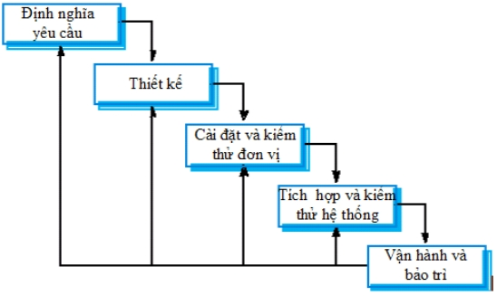
Hình 2.1 Mô hình thác nước
- Ưu điểm:
- Dễ hiểu và triển khai.
- Phù hợp cho các dự án có yêu cầu thay đổi ít hoặc không có thay đổi.
- Dễ quản lý tiến độ và kỹ thuật.
- Nhược điểm:
- Khó khăn trong việc thích ứng với thay đổi yêu cầu.
- Khó khăn trong việc xác định yêu cầu ban đầu.
- Khó khăn trong việc phản hồi và điều chỉnh khi phát triển tiến triển chậm.
- Mô hình Spiral (Xoắn ốc):
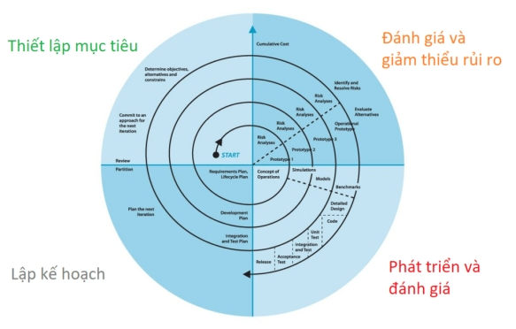
Hình 2.2 Mô hình xoắn ốc
- Ưu điểm:
- Linh hoạt và có thể thích ứng với thay đổi yêu cầu.
- Đặt sự chú trọng vào quản lý rủi ro và kiểm soát chất lượng.
- Phù hợp với các dự án lớn và phức tạp.
- Nhược điểm:
- Đánh giá rủi ro không chính xác có thể dẫn đến lãng phí tài nguyên.
- Yêu cầu nhiều kiểm soát quản lý và kiểm tra.

Phương pháp phân tích thiết kế hướng đối tượng
- Quy trình OOAD (Phân tích và Thiết kế Hướng Đối tượng) thường bao gồm 4 giai đoạn chính:
- Thu thập yêu cầu
Mục tiêu của giai đoạn này là hiểu và ghi nhận các yêu cầu chức năng cũng như phi chức năng của hệ thống. Trong giai đoạn này, hai mô hình UML thường được sử dụng là Use Case Diagram (Sơ đồ ca sử dụng) để mô tả các chức năng mà hệ thống cung cấp cho người dùng (actor), và Activity Diagram (Sơ đồ hoạt động) để mô tả luồng công việc hoặc các quy trình nghiệp vụ.
- Giai đoạn phân tích hướng đối tượng
Mục tiêu chính của giai đoạn này là xác định các lớp, đối tượng và mối quan hệ giữa chúng trong hệ thống. Các mô hình UML được sử dụng bao gồm: Class Diagram (Sơ đồ lớp) để mô tả các lớp và mối quan hệ giữa chúng; Object Diagram (Sơ đồ đối tượng) để thể hiện các đối tượng cụ thể tại một thời điểm; State Machine Diagram để mô tả các trạng thái khác nhau của đối tượng; Component Diagram (Sơ đồ thành phần) để thể hiện cấu trúc phần mềm; Sequence Diagram để mô tả tương tác giữa các đối tượng theo thời gian; và Communication Diagram (tương tự Sequence Diagram nhưng tập trung vào mối quan hệ giữa các đối tượng).

- Giai đoạn phân tích hướng đối tượng
Mục tiêu của giai đoạn này là giúp chuyển đổi từ phân tích sang triển khai thông qua việc mô hình hóa chi tiết hệ thống. Trong giai đoạn này, Class Diagram được phát triển đầy đủ hơn với các thuộc tính, phương thức và mối quan hệ giữa các lớp, làm rõ cấu trúc dữ liệu và hành vi của đối tượng. Sequence Diagram mô tả trình tự tương tác giữa các đối tượng theo thời gian, trong khi Communication Diagram tập trung vào mối quan hệ giữa chúng. Component Diagram thể hiện cấu trúc vật lý của hệ thống bằng cách liệt kê các thành phần phần mềm và cách chúng kết nối với nhau. Ngoài ra, Package Diagram giúp tổ chức các lớp thành những gói logic, tăng tính module hóa và dễ bảo trì. Nhờ các công cụ này, giai đoạn thiết kế đảm bảo hệ thống được xây dựng rõ ràng, mạch lạc và sẵn sàng cho quá trình triển khai.
- Giai đoạn triển khai
Mục tiêu của giai đoạn này là thiết kế kiến trúc và chi tiết kỹ thuật cho hệ thống. Các mô hình UML được sử dụng bao gồm Deployment Diagram để mô tả cấu trúc vật lý của hệ thống và cách phân bố các thành phần trên phần cứng, cùng với Component Diagram (chi tiết) để mô tả các thành phần phần mềm và cách chúng tương tác với nhau. Quy trình OOAD giúp đảm bảo hệ thống được phân tích và thiết kế một cách hệ thống, rõ ràng, dễ bảo trì và mở rộng trong tương lai.

Lập trình mobile đa nền tảng
Lập trình mobile đa nền tảng là phương pháp phát triển ứng dụng di động cho phép xây dựng một lần nhưng có thể triển khai và chạy trên nhiều hệ điều hành khác nhau như Android, iOS và thậm chí là Windows hoặc WebApp. Thay vì phải viết mã riêng cho từng nền tảng với ngôn ngữ gốc (như Java/Kotlin cho Android hay Swift/Objective-C cho iOS), lập trình đa nền tảng giúp tiết kiệm chi phí, thời gian và nguồn lực nhờ vào việc tái sử dụng phần lớn mã nguồn chung. Đặc điểm nổi bật của lập trình mobile đa nền tảng là tính linh hoạt, khả năng mở rộng, tái sử dụng mã, và dễ bảo trì, đồng thời vẫn có thể tích hợp với các API gốc để tận dụng đầy đủ chức năng phần cứng như camera, GPS, cảm biến... Hiện nay, có nhiều công nghệ và framework phổ biến hỗ trợ phát triển mobile đa nền tảng như React Native (của Meta), Flutter (của Google), Xamarin/.NET MAUI (của Microsoft) hay Ionic. Mỗi công nghệ đều có ưu điểm riêng: React Native nổi bật với cộng đồng lớn và khả năng gần gũi với lập trình web; Flutter được đánh giá cao bởi hiệu năng cao và giao diện đẹp nhờ engine đồ họa riêng; trong khi Xamarin/.NET MAUI mạnh ở việc tích hợp với hệ sinh thái .NET. Nhờ những đặc điểm này, lập trình mobile đa nền tảng ngày càng trở thành lựa chọn hàng đầu cho doanh nghiệp và lập trình viên muốn phát triển ứng dụng nhanh chóng, tối ưu chi phí mà vẫn đảm bảo trải nghiệm người dùng tốt trên nhiều thiết bị.

Tổng quan về xây dựng ứng dụng với React Native
React Native là một framework mã nguồn mở do Facebook phát triển, cho phép xây dựng ứng dụng di động đa nền tảng chạy trên iOS và Android chỉ với một bộ mã nguồn duy nhất viết bằng JavaScript hoặc TypeScript dựa trên nền tảng React. Cơ chế hoạt động của React Native dựa trên cầu nối (bridge) giúp mã JavaScript giao tiếp với các thành phần gốc của hệ điều hành, từ đó hiển thị giao diện và xử lý logic như ứng dụng native, mang lại hiệu năng và trải nghiệm người dùng mượt mà. Một điểm mạnh quan trọng là khả năng Fast Refresh/Hot Reload giúp lập trình viên quan sát thay đổi ngay lập tức mà không cần biên dịch lại toàn bộ, tiết kiệm đáng kể thời gian phát triển. Hệ sinh thái của React Native rất phong phú với vô số thư viện và module hỗ trợ như navigation, bản đồ, camera, thông báo đẩy… đồng thời cho phép mở rộng bằng cách viết module native bằng Java, Kotlin, Swift hoặc Objective-C khi cần xử lý những tác vụ phức tạp đòi hỏi hiệu năng cao. Nhờ sự kết hợp giữa tốc độ phát triển nhanh, chi phí tối ưu và khả năng cung cấp trải nghiệm gần như native, React Native trở thành một lựa chọn phổ biến của cá nhân lẫn doanh nghiệp trong việc xây dựng ứng dụng di động hiện đại.

PHÂN TÍCH THIẾT KẾ PHẦN MỀM

Đặc tả yêu cầu phần mềm

Các yêu cầu chức năng
Mục | Tên yêu cầu | Mô tả yêu cầu
A | Các yêu cầu chức năng nghiệp vụ | Là các chức năng của ứng dụng tương ứng với các công việc trong thế giới thực
I | Vocabulary Learning
1 | Automated translation and vocabulary management | Dịch tự động và quản lý từ vựng
2 | Spaced Repetition System (SRS) | Hệ thống lặp lại cách quãng (SRS)
3 | Vocabulary learning modes and progress tracking | Chế độ học từ vựng và theo dõi tiến độ
4 | Personalization features | Tính năng cá nhân hóa
II | Writing Exercise
1 | Exercise generation and AI-powered feedback | Tạo bài tập và phản hồi hỗ trợ bởi AI
2 | Exercise interface and progress tracking | Giao diện bài tập và theo dõi tiến trình
3 | Adaptive learning and custom exercises | Học tập thích ứng và bài tập tùy chỉnh
4 | Integration with AI utilities | Tích hợp với các tiện ích AI
III | Speaking Exercises
1 | Speech-to-text conversion and pronunciation practice | Chuyển đổi giọng nói thành văn bản và luyện phát âm
2 | Conversation simulation with AI chatbots | Mô phỏng cuộc trò chuyện với chatbot AI
3 | Pronunciation accuracy scoring and feedback | Điểm chính xác về phát âm và phản hồi
4 | Intonation and rhythm analysis | Phân tích ngữ điệu và nhịp điệu
IV | Listening Exercises
1 | Audio content with varying difficulty levels | Nội dung âm thanh có nhiều mức độ khó khác nhau
2 | Comprehension questions and dictation exercises | Câu hỏi hiểu bài và bài tập đọc chính tả
3 | Audio speed adjustment and subtitle options | Tùy chọn điều chỉnh tốc độ âm thanh và phụ đề
4 | Accent variation exposure | Tiếp xúc với biến thể trọng âm
V | Reading Exercises
1 | Texts with adjustable difficulty levels | Văn bản có mức độ khó có thể điều chỉnh
2 | Interactive vocabulary highlighting and grammar explanations | Làm nổi bật từ vựng tương tác và giải thích ngữ pháp
3 | Reading exercises with AI-powered feedback | Bài tập đọc với phản hồi hỗ trợ bởi AI
4 | Reading speed tracking and comprehension quizzes | Bài kiểm tra theo dõi tốc độ đọc và hiểu
VI | Progress Tracking and Analytics
1 | Learning progress and performance analytics | Tiến độ học tập và phân tích hiệu suất
2 | Engagement metrics and data visualization | Số liệu về mức độ tương tác và trực quan hóa dữ liệu
3 | Reporting and insights generation | Báo cáo và tạo ra thông tin chi tiết
4 | Integration with all other modules | Tích hợp với tất cả các mô-đun khác
VII | Social Features and Leaderboards
1 | Leaderboard system with multiple categories | Hệ thống bảng xếp hạng với nhiều danh mục
2 | User profiles and social interactions | Hồ sơ người dùng và tương tác xã hội
3 | Community features and recognition system | Tính năng cộng đồng và hệ thống nhận dạng
4 | Privacy and safety considerations | Những cân nhắc về quyền riêng tư và an toàn
VIII | Streak Tracking
1 | Daily streak calculation and visualization | Tính toán và trực quan hóa chuỗi ngày
2 | Streak protection with freeze tokens | Bảo vệ chuỗi bằng mã thông báo đóng băng
3 | Streak rewards and statistics | Phần thưởng và thống kê chuỗi
4 | Calendar view and reminder system | Hệ thống xem lịch và nhắc nhở
IX | Gamification System
1 | Experience Points (XP) system | Hệ thống Điểm kinh nghiệm (XP)
2 | Level progression mechanics | Cơ chế tiến triển cấp độ
3 | Achievement and prestige systems | Hệ thống thành tích và uy tín
X | Authentication and User Management
1 | User registration, login, and profile management | Đăng ký người dùng, đăng nhập và quản lý hồ sơ
2 | Session management with JWT | Quản lý phiên với JWT
3 | Security considerations and API endpoints | Các cân nhắc về bảo mật và điểm cuối API

Biểu đồ use-case
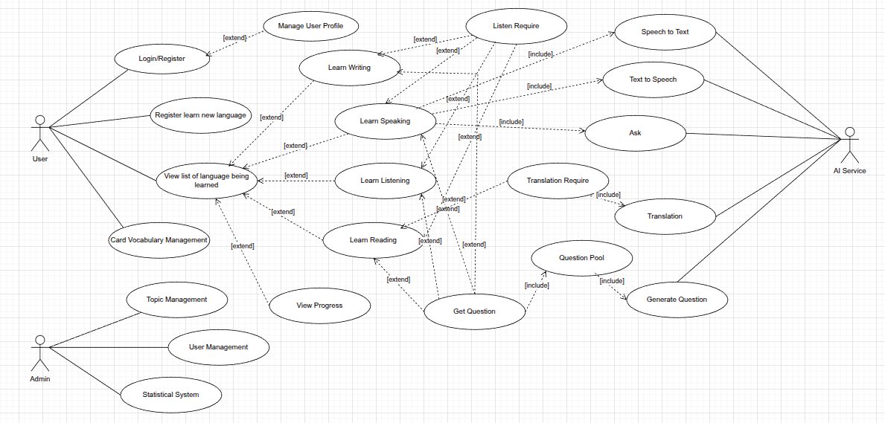
Hình 3.1 Biếu đồ use-case tổng quát

Chức năng đăng nhập
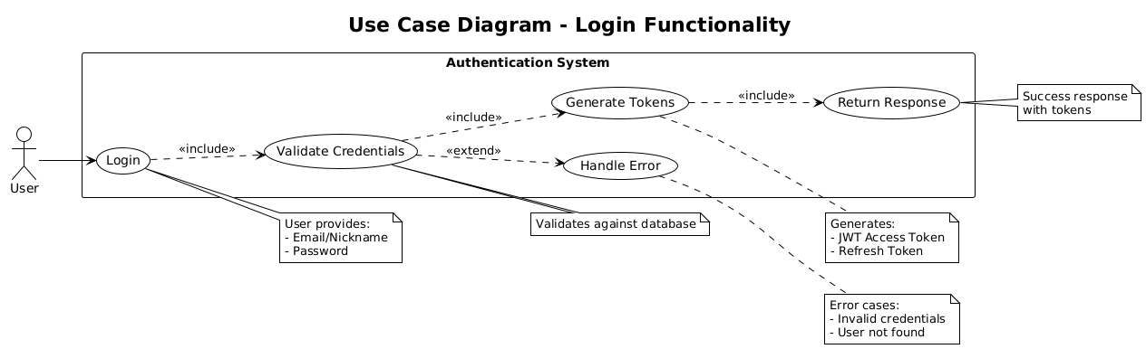
Hình 3.2 Biểu đồ use-case đăng nhập
Bảng 3.1 Đặc tả use-case đăng nhập
Mục | Tên yêu cầu | Mô tả yêu cầu
1 | Tên use-case | Đăng nhập
2 | Tác nhân | Khách
3 | Mô tả | Use-case này cho phép người dùng đăng nhập và sử dụng hê thống
4 | Tiền điều kiện | 1. Người dùng có tài khoản hợp lệ trong hệ thống
5 | Hậu điều kiện | 1. Người dùng được xác thực và đăng nhập  2. Người dùng có quyền truy cập vào bảng điều khiển dành riêng cho vai trò của họ  3. Hệ thống ghi lại hoạt động đăng nhập trong bảng phiên
6 | Luồng sự kiện chính | 1. Người dùng điều hướng đến trang đăng nhập  2. Người dùng nhập tên người dùng/email và mật khẩu  3. Người dùng gửi biểu mẫu đăng nhập  4. Hệ thống xác thực thông tin đăng nhập với passwordHash trong bảng Users  5. Hệ thống tạo bản ghi phiên cho người dùng  6. Hệ thống chuyển hướng người dùng đến bảng điều khiển dành riêng cho vai trò của họ: - Người dùng: Bảng điều khiển người dùng- Giáo viên: Quản lý khóa học dành cho giáo viên - Người dùng: Danh sách/đăng ký khóa học
7 | Luồng sự kiện rẽ nhánh | A1. Ghi nhớ phiên  1. Hệ thống phát hành mã thông báo phiên liên tục  2. Người dùng vẫn đăng nhập trên các phiên trình duyệt
8 | Luồng sự kiện ngoại lệ | E1. Thông tin đăng nhập không hợp lệ  1. Người dùng nhập tên người dùng/mật khẩu không đúng 2. Hệ thống hiển thị thông báo lỗi  3. Người dùng được nhắc thử lại  E2. Hệ thống không khả dụng  1. Hệ thống gặp sự cố kỹ thuật trong quá trình xác thực  2. Người dùng nhận được thông báo lỗi  3. Người dùng được khuyên nên thử lại sau

Chức năng đăng ký học ngôn ngữ mới

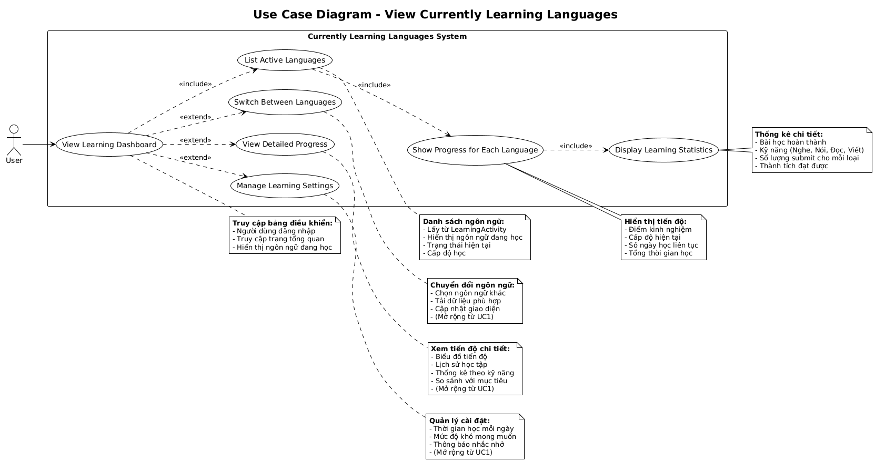
Hình 3.3 Biểu đồ use-case đăng ký học ngôn ngữ mới
Bảng 3.2 Đặc tả use-case chức năng đăng ký học ngôn ngữ mới
Mục | Tên yêu cầu | Mô tả yêu cầu
1 | Tên use-case | Đăng ký học ngôn ngữ mới
2 | Tác nhân | Người dùng
3 | Mô tả | Use-case này cho phép học một ngôn ngữ mới
4 | Tiền điều kiện | 1. Người dùng chưa đăng kí học ngôn ngữ cần học
5 | Hậu điều kiện | 1. Người dùng được phép đăng ký ngôn ngữ mới  2. Người dùng có thể sử dụng các chức năng học tập
6 | Luồng sự kiện chính | 1. Người dùng điều hướng đến trang đăng ký ngôn ngữ học mới  2. Người dùng lựa chọn các thông tin như ngôn ngữ cần học, mức độ hiểu biết, người mới, thời gian học mỗi ngày,...  3. Người dùng gửi biểu mẫu đăng ký  4. Hệ thống kiểm tra và xác thực thông tin.  5. Hệ thống thông báo đăng ký thành côn  6. Hệ thống chuyển hướng người dùng đến dashboard của ngôn ngữ đó
7 | Luồng sự kiện rẽ nhánh | A1. Người dùng đã đăng ký  1. Hệ thống thông báo đã đăng ký học ngôn ngữ này  2. Hệ thốn chuyển người dùng đến trang học của ngôn ngữ đó
8 | Luồng sự kiện ngoại lệ | E1. Hệ thống không khả dụng  1. Hệ thống gặp sự cố kỹ thuật trong quá trình xác thực  2. Người dùng nhận được thông báo lỗi  3. Người dùng được khuyên nên thử lại sau

Chức năng học từ vựng
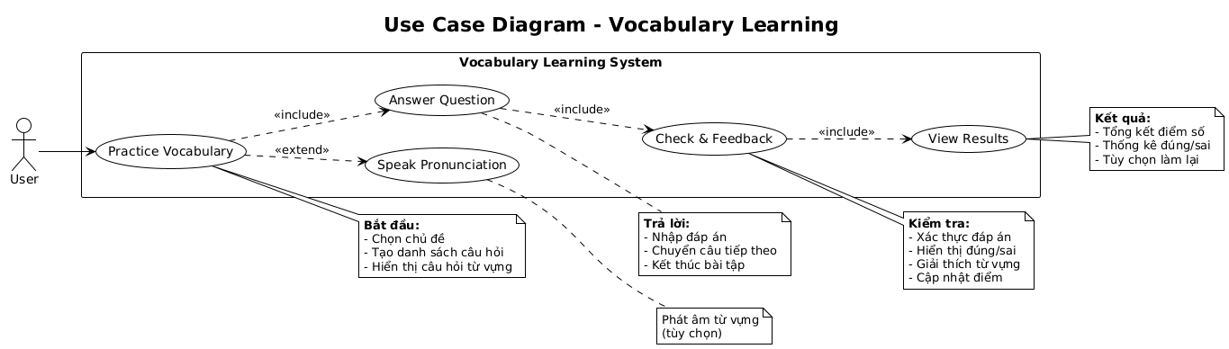
Hình 3.5 Biểu đồ use-case học từ vựng
Bảng 3.4 Đặc tả use-case học từ vựng
Mục | Tên yêu cầu | Mô tả yêu cầu
1 | Tên use-case | Học từ vựng
2 | Tác nhân | Người học
3 | Mô tả | Cho phép học sinh dịch các từ và cụm từ bằng dịch vụ dịch thuật hỗ trợ AI với khả năng hỗ trợ nhiều cặp ngôn ngữ.
4 | Tiền điều kiện | - Người dùng đã được xác thực và đăng nhập vào hệ thống  - Hệ thống có quyền truy cập vào dịch vụ dịch thuật AI  - Người dùng đã cung cấp một từ hoặc cụm từ để dịch
5 | Hậu điều kiện | - Từ hoặc cụm từ được dịch  - Bản dịch được lưu trữ trong cơ sở dữ liệu từ vựng  - Phát âm bằng âm thanh nếu được yêu cầu
6 | Luồng sự kiện chính | 1. Người dùng nhập một từ hoặc cụm từ cần dịch  2. Hệ thống xác thực thông tin đầu vào  3. Hệ thống gửi yêu cầu dịch đến dịch vụ dịch thuật AI  4. Dịch vụ AI xử lý yêu cầu và trả về bản dịch  5. Hệ thống nhận và xác thực phản hồi dịch  6. Hệ thống tạo hoặc cập nhật mục từ vựng trong cơ sở dữ liệu  7. Hệ thống yêu cầu phát âm từ dịch vụ Chuyển văn bản thành giọng nói  8. Hệ thống hiển thị bản dịch và thông tin bổ sung cho Người dùng
7 | Luồng sự kiện rẽ nhánh | A1: Dịch vụ Dịch thuật Dự phòng  1. Dịch vụ dịch thuật AI chính không khả dụng hoặc trả về lỗi  2. Hệ thống tự động chuyển yêu cầu đến dịch vụ dịch thuật dự phòng  3. Tiếp tục bước 4 của luồng chính  A2: Ghi đè Dịch thuật Thủ công  1. Học sinh yêu cầu chỉnh sửa bản dịch thủ công  2. Hệ thống cho phép học sinh chỉnh sửa bản dịch  3. Hệ thống lưu ghi đè dịch thuật thủ công
8 | Luồng sự kiện ngoại lệ | E1: Lỗi hệ thống  1. Dịch vụ AI không khả dụng hoặc trả về lỗi  2. Hệ thống ghi nhận lỗi  3. Hệ thống hiển thị thông báo lỗi cho Người dùng  4. Hệ thống cung cấp tùy chọn thử lại hoặc sử dụng dịch thuật ngoại tuyến  E2: Đầu vào không hợp lệ  1. Hệ thống phát hiện đầu vào không hợp lệ (trống, quá dài, v.v.)  2. Hệ thống hiển thị lỗi xác thực cho Người dùng  3. Hệ thống nhắc Người dùng sửa đầu vào

Chức năng học viết
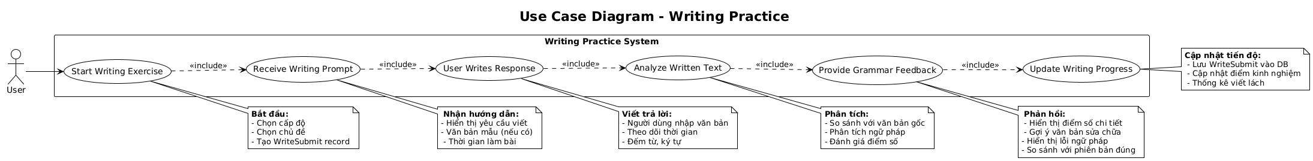
Hình 3.6 Biểu đồ use-case học viết
Bảng 3.5 Đặc tả use-case học viết
Mục | Tên yêu cầu | Mô tả yêu cầu
1 | Tên use-case | Học viết
2 | Tác nhân | Người học
3 | Mô tả | Tự động tạo bài tập dịch dựa trên sở thích của người dùng, trình độ thành thạo và lịch sử học tập.
4 | Tiền điều kiện | - Người học đã được xác thực và đăng nhập vào hệ thống  - Hệ thống có đủ dữ liệu từ vựng để tạo bài tập  - Hệ thống đang hoạt động và có thể truy cập
5 | Hậu điều kiện | - Một bài tập dịch mới được tạo ra và có sẵn cho người học.  - Bài tập được lưu trữ trong cơ sở dữ liệu hệ thống.  - Việc tạo bài tập được ghi vào lịch sử hệ thống.
6 | Luồng sự kiện chính | 1. Người dùng yêu cầu bài tập dịch mới  2. Hệ thống lấy thông tin sở thích và năng lực của Người dùng  3. Hệ thống chọn các thông số bài tập phù hợp (độ khó, thể loại, loại)  4. Hệ thống tạo nội dung bài tập từ cơ sở dữ liệu từ vựng  5. Hệ thống tạo bản ghi trong cơ sở dữ liệu  6. Hệ thống hiển thị bài tập cho Người dùng
7 | Luồng sự kiện rẽ nhánh | A1: Chọn Độ khó  1. Người dùng chọn rõ mức độ khó trước khi tạo bài tập  2. Hệ thống sử dụng độ khó đã chọn thay vì mức độ tự động xác định  3. Tiếp tục bước 3 của luồng chính  A2: Chọn Chủ đề  1. Người dùng chọn rõ chủ đề/danh mục trước khi tạo bài tập  2. Hệ thống sử dụng danh mục đã chọn thay vì danh mục tự động xác định  3. Tiếp tục bước 3 của luồng chính
8 | Luồng sự kiện ngoại lệ | E1: Lỗi tạo bài tập  1. Hệ thống không tạo được bài tập do thiếu dữ liệu từ vựng  2. Hệ thống ghi nhận lỗi  3. Hệ thống hiển thị thông báo lỗi cho người học  4. Hệ thống cung cấp tùy chọn thử lại hoặc chọn các tham số khác  E2: Lỗi lưu trữ cơ sở dữ liệu  1. Hệ thống tạo bài tập thành công nhưng không lưu được vào cơ sở dữ liệu  2. Hệ thống ghi nhận lỗi  3. Hệ thống hiển thị thông báo lỗi cho người học  4. Hệ thống cung cấp tùy chọn thử lại

Chức năng học nói
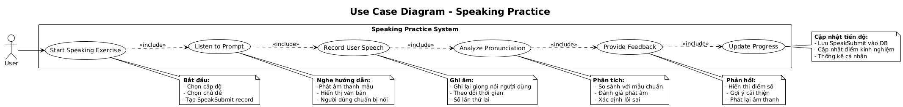
Hình 3.7 Biểu đồ use-case học nói
Bảng 3.6 Đặc tả use-case xem học nói
Mục | Tên yêu cầu | Mô tả yêu cầu
1 | Tên use-case | Học nói
2 | Tác nhân | Người học
3 | Mô tả | Cho phép người học luyện tập phát âm các từ, cụm từ hoặc câu cụ thể với phản hồi theo thời gian thực về độ chính xác, ngữ điệu và độ trôi chảy.
4 | Tiền điều kiện | - Người học đã được xác thực và đăng nhập vào hệ thống  - Hệ thống có sẵn bài tập nói  - Người học đã được cấp quyền sử dụng micro  - Hệ thống đang hoạt động và có thể truy cập
5 | Hậu điều kiện | - Ghi lại quá trình phát âm của người học  - Kết quả phân tích phát âm được tạo và lưu trữ  - Phản hồi được cung cấp cho người học  - Số liệu đánh giá tiến độ được cập nhật
6 | Luồng sự kiện chính | 1. Người học chọn một bài tập phát âm  2. Hệ thống hiển thị lời nhắc văn bản và âm thanh tham khảo  3. Người học nhấp vào nút ghi âm  4. Hệ thống bắt đầu ghi âm bài phát biểu của người học  5. Người học nói theo lời nhắc  6. Người học nhấp vào nút dừng ghi âm  7. Hệ thống gửi âm thanh đến dịch vụ nhận dạng giọng nói  8. Hệ thống AI phân tích phát âm, ngữ điệu và độ trôi chảy  9. Hệ thống tạo điểm chính xác và phản hồi chi tiết  10. Hệ thống hiển thị kết quả cho người học kèm phản hồi trực quan  11. Hệ thống lưu trữ kết quả vào cơ sở dữ liệu  12. Hệ thống cập nhật các chỉ số theo dõi tiến độ
7 | Luồng sự kiện rẽ nhánh | A1: Nghe âm thanh tham khảo  1. Người dùng nhấp vào nút phát âm thanh tham khảo  2. Hệ thống phát âm tham khảo thông qua dịch vụ chuyển văn bản thành giọng nói  3. Người dùng nghe phát âm tham khảo  4. Tiếp tục bước 3 của luồng chính  A2: Thử lại bản ghi âm  1. Người dùng không hài lòng với kết quả  2. Người dùng nhấp vào nút thử lại  3. Hệ thống xóa bản ghi âm trước đó  4. Tiếp tục bước 3 của luồng chính
8 | Luồng sự kiện ngoại lệ | E1: Lỗi ghi âm  1. Hệ thống không truy cập được micrô  2. Hệ thống hiển thị thông báo lỗi về quyền truy cập micrô  3. Hệ thống cung cấp hướng dẫn để bật quyền micrô  4. Người dùng giải quyết sự cố micrô hoặc chọn bài tập khác  E2: Dịch vụ phân tích giọng nói không khả dụng  1. Dịch vụ nhận dạng giọng nói không khả dụng  2. Hệ thống hiển thị thông báo lỗi về việc dịch vụ không khả dụng  3. Hệ thống cung cấp tùy chọn thử lại hoặc thử lại sau  4. Người dùng chọn hành động phù hợp

Chức năng học nghe
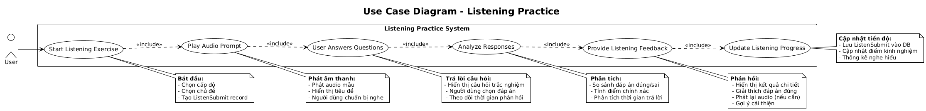
Hình 3.8 Biểu đồ use-case học nghe
Bảng 3.7 Đặc tả use-case học nghe
Mục | Tên yêu cầu | Mô tả yêu cầu
1 | Tên use-case | Học nghe
2 | Tác nhân | Người học
3 | Mô tả | Cho phép người học nghe nội dung âm thanh với nhiều mức độ khó, giọng điệu và chủ đề khác nhau để luyện tập kỹ năng nghe hiểu.
4 | Tiền điều kiện | - Người học đã được xác thực và đăng nhập vào hệ thống  - Hệ thống có sẵn nội dung âm thanh  - Hệ thống đang hoạt động và có thể truy cập
5 | Hậu điều kiện | - Người dùng đã nghe nội dung âm thanh  - Thống kê phát lại âm thanh được ghi lại  - Số liệu thống kê tiến độ được cập nhật
6 | Luồng sự kiện chính | 1. Người dùng chọn một bài tập nghe  2. Hệ thống lấy nội dung âm thanh dựa trên sở thích và trình độ của Người dùng  3. Hệ thống tải tệp âm thanh và chuẩn bị giao diện phát lại  4. Người dùng bắt đầu phát lại âm thanh  5. Hệ thống truyền phát nội dung âm thanh đến Người dùng  6. Người dùng nghe nội dung âm thanh  7. Phát lại âm thanh hoàn tất  8. Hệ thống ghi lại số liệu thống kê buổi nghe  9. Hệ thống cập nhật số liệu theo dõi tiến độ
7 | Luồng sự kiện rẽ nhánh | A1: Chọn nội dung âm thanh cụ thể  1. Người dùng duyệt nội dung âm thanh có sẵn  2. Người dùng lọc nội dung theo danh mục, độ khó hoặc giọng đọc  3. Người dùng chọn nội dung âm thanh cụ thể  4. Tiếp tục bước 3 của luồng chính  A2: Tạm dừng và tiếp tục phát lại  1. Người dùng tạm dừng phát lại âm thanh  2. Hệ thống lưu vị trí phát lại hiện tại  3. Người dùng tiếp tục phát lại tại vị trí đã lưu  4. Tiếp tục bước 5 của luồng chính
8 | Luồng sự kiện ngoại lệ | E1: Lỗi phát trực tuyến âm thanh  1. Hệ thống không phát trực tuyến được nội dung âm thanh  2. Hệ thống hiển thị thông báo lỗi về lỗi phát trực tuyến  3. Hệ thống cung cấp tùy chọn thử lại hoặc chọn nội dung khác  4. Người dùng chọn hành động phù hợp  E2: Không tìm thấy tệp âm thanh  1. Hệ thống không thể tìm thấy tệp âm thanh được yêu cầu  2. Hệ thống hiển thị thông báo lỗi về nội dung bị thiếu  3. Hệ thống đề xuất nội dung thay thế  4. Người dùng chọn nội dung thay thế

Chức năng học đọc
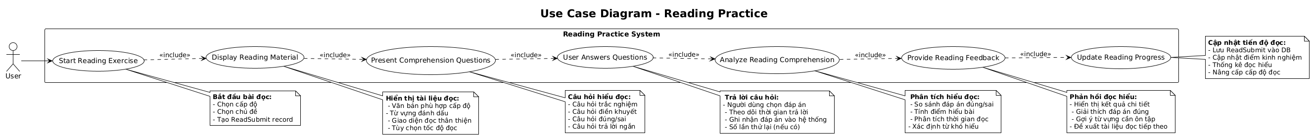
Hình 3.9 Biểu đồ use-case học đọc
Bảng 3.8 Đặc tả use-case học đọc
Mục | Tên yêu cầu | Mô tả yêu cầu
1 | Tên use-case | Học đọc
2 | Tác nhân | Người dùng
3 | Mô tả | Cho phép người học đọc nội dung văn bản với nhiều mức độ khó khác nhau, có thể điều chỉnh kích thước phông chữ và các tính năng tương tác để rèn luyện kỹ năng đọc hiểu.
4 | Tiền điều kiện | - Người học đã được xác thực và đăng nhập vào hệ thống  - Hệ thống đã có nội dung đọc  - Hệ thống đang hoạt động và có thể truy cập
5 | Hậu điều kiện | - Người dùng đã đọc nội dung văn bản  - Thống kê buổi đọc được ghi lại  - Số liệu tiến độ được cập nhật
6 | Luồng sự kiện chính | 1. Người học chọn một bài tập đọc  2. Hệ thống lấy nội dung văn bản dựa trên sở thích và trình độ của người học  3. Hệ thống tải nội dung văn bản và chuẩn bị giao diện đọc  4. Người học đọc nội dung văn bản với các tính năng có thể điều chỉnh (cỡ chữ, khoảng cách)  5. Hệ thống theo dõi tiến độ đọc và thời gian đọc  6. Phiên đọc hoàn tất  7. Hệ thống ghi lại số liệu thống kê phiên đọc  8. Hệ thống cập nhật số liệu theo dõi tiến độ
7 | Luồng sự kiện rẽ nhánh | A1: Chọn nội dung văn bản cụ thể  1. Người dùng duyệt nội dung văn bản có sẵn  2. Người dùng lọc nội dung theo danh mục, độ khó hoặc ngôn ngữ  3. Người dùng chọn nội dung văn bản cụ thể  4. Tiếp tục bước 3 của luồng chính  A2: Điều chỉnh Hiển thị Văn bản  1. Người dùng truy cập các nút điều khiển hiển thị văn bản  2. Người dùng điều chỉnh cỡ chữ, khoảng cách dòng hoặc màu nền  3. Hệ thống cập nhật hiển thị văn bản theo tùy chọn  4. Tiếp tục bước 4 của luồng chính
8 | Luồng sự kiện ngoại lệ | E1: Lỗi tải nội dung  1. Hệ thống không tải được nội dung văn bản  2. Hệ thống hiển thị thông báo lỗi về lỗi tải  3. Hệ thống cung cấp tùy chọn thử lại hoặc chọn nội dung khác  4. Người dùng chọn hành động phù hợp  E2: Không tìm thấy nội dung văn bản  1. Hệ thống không thể tìm thấy nội dung văn bản được yêu cầu  2. Hệ thống hiển thị thông báo lỗi về nội dung bị thiếu  3. Hệ thống đề xuất nội dung thay thế  4. Người dùng chọn nội dung thay thế

Biểu đồ lớp thực thể
- Danh sách các lớp đối tượng
Bảng 3.3 Danh sách các lớp đối tượng
STT | Tên lớp | Mô tả
1 | User | Thông tin người dùng
2 | QuestionPool | Thông tin về các câu hỏi trong ngân hàng câu hỏi
3 | Levels | Thông tin về các cấp độ người dùng
4 | Topics | Thông tin về các chủ đề
5 | UserActivity | Thông tin về hoạt động của người dùng
6 | Lessons | Thông tin về các bài học
7 | Words | Thông tin về từ vựng
8 | LearningActivities | Thông tin về các hoạt động học tập
9 | ListenSubmits | Thông tin về nộp bài tập nghe
10 | ReadSubmits | Thông tin về nộp bài tập đọc
11 | SpeakSubmits | Thông tin về nộp bài tập nói
12 | WriteSubmits | Thông tin về nộp bài tập viết
13 | Notification | Thông tin về thông báo
14 | Awards | Thông tin về danh hiệu
15 | AwardsArchive | Thông tin về anh hiệu đạt được

- Biểu đô lớp thực thể
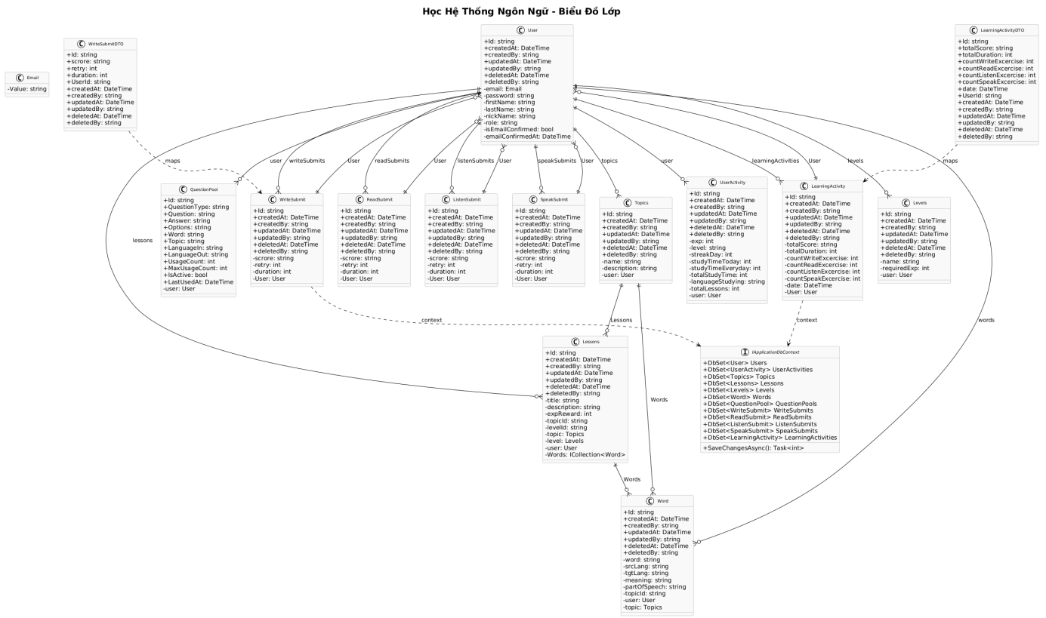
Hình 3.4 Biểu đồ lớp thực thể

Các yêu cầu phi chức năng
Bảng 3.4 Các yêu cầu phi chức năng
Mục | Tên yêu cầu | Mô tả yêu cầu
1 | Bảo mật | Hệ thống cần đảm bảo bảo mật thông tin người dùng, dữ liệu bài học và kết quả học tập
2 | Khả năng truy cập | Giao diện người dùng phải dễ tiếp cận và sử dụng cho mọi đối tượng người dùng
3 | Khả năng mở rộng | Hệ thống cần có khả năng mở rộng để đáp ứng số lượng người dùng tăng lên và lưu trữ dữ liệu ngày càng lớn.
4 | Hiệu suất | Hệ thống cần đảm bảo thời gian phản hồi nhanh, tải trang nhanh, và xử lý dữ liệu hiệu quả, đặc biệt khi có nhiều người dùng truy cập đồng thời.
5 | Tính khả dụng | Hệ thống cần đảm bảo hoạt động ổn định và sẵn sàng phục vụ người dùng với thời gian ngừng hoạt động tối thiểu.
6 | Khả năng bảo trì | Mã nguồn phải được tổ chức rõ ràng, có cấu trúc tốt để dễ dàng bảo trì, sửa lỗi và phát triển tính năng mới.
7 | Khả năng tương thích | Ứng dụng cần hoạt động trên nhiều trình duyệt web và thiết bị khác nhau, đảm bảo trải nghiệm người dùng nhất quán.
8 | Tính sử dụng | Giao diện người dùng phải trực quan, dễ sử dụng và tuân theo các nguyên tắc thiết kế UX/UI hiện đại.
9 | Khả năng phân tích | Hệ thống cần cung cấp khả năng phân tích dữ liệu chi tiết về hoạt động người dùng, hiệu suất học tập.

Thiết kế hệ thống

Thiết kế cơ sở dữ liệu
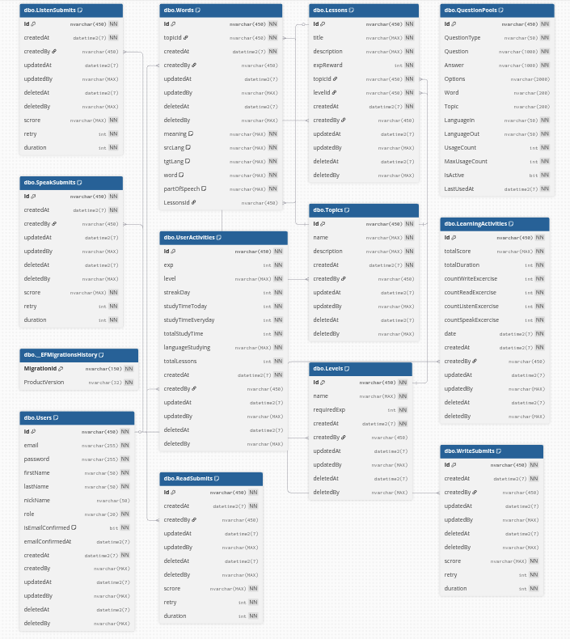
Hình 3.5 Mô hình cơ sở dữ liệu quan hệ

Bảng Users
Bảng 3.5 Cấu trúc bảng Users
STT | Tên trường | Kiểu dữ liệu | Ràng buộc | Mô tả
1 | Id | STRING | PRIMARY KEY, NOT NULL | Mã người dùng
2 | email | STRING | NOT NULL, UNIQUE | Địa chỉ email
3 | password | STRING | NOT NULL | Mật khẩu
4 | firstName | STRING | NOT NULL | Họ
5 | lastName | STRING | NOT NULL | Tên
6 | nickName | STRING |  | Tên nick
7 | role | STRING | NOT NULL | Vai trò
8 | isEmailConfirmed | BOOLEAN | NOT NULL | Trạng thái xác nhận email
9 | emailConfirmedAt | DATETIME |  | Thời gian xác nhận email
10 | createdAt | DATETIME | NOT NULL | Ngày tạo
11 | createdBy | STRING |  | Người tạo
12 | updatedAt | DATETIME |  | Ngày cập nhật
13 | updatedBy | STRING |  | Người cập nhật
14 | deletedAt | DATETIME |  | Ngày xóa
15 | deletedBy | STRING |  | Người xóa

Bảng LearnActivity
Bảng 3.6 Cấu trúc bảng LeanActivity
STT | Tên trường | Kiểu dữ liệu | Ràng buộc | Mô tả
1 | Id | STRING | PRIMARY KEY, NOT NULL | Mã hoạt động người dùng
2 | exp | INT | NOT NULL | Điểm kinh nghiệm
3 | level | STRING | NOT NULL | Cấp độ
4 | streakDay | INT | NOT NULL | Số ngày liên tục học
5 | studyTimeToday | INT | NOT NULL | Thời gian học hôm nay
6 | studyTimeEveryday | INT | NOT NULL | Thời gian học mỗi ngày
7 | totalStudyTime | INT | NOT NULL | Tổng thời gian học
8 | languageStudying | STRING | NOT NULL | Ngôn ngữ đang học
9 | totalLessons | INT | NOT NULL | Tổng số bài học
10 | createdAt | DATETIME | NOT NULL | Ngày tạo
11 | createdBy | STRING |  | Người tạo
12 | updatedAt | DATETIME |  | Ngày cập nhật
13 | updatedBy | STRING |  | Người cập nhật
14 | deletedAt | DATETIME |  | Ngày xóa
15 | deletedBy | STRING |  | Người xóa

Bảng Topics
Bảng 3.7 Cấu trúc bảng Topics
STT | Tên trường | Kiểu dữ liệu | Ràng buộc | Mô tả
1 | Id | STRING | PRIMARY KEY, NOT NULL | Mã chủ đề
2 | name | STRING | NOT NULL | Tên chủ đề
3 | description | STRING | NOT NULL | Mô tả chủ đề
4 | createdAt | DATETIME | NOT NULL | Ngày tạo
5 | createdBy | STRING |  | Người tạo
6 | updatedAt | DATETIME |  | Ngày cập nhật
7 | updatedBy | STRING |  | Người cập nhật
8 | deletedAt | DATETIME |  | Ngày xóa
9 | deletedBy | STRING |  | Người xóa

Bảng Awards
Bảng 3.8 Cấu trúc bảng Awards
STT | Tên trường | Kiểu dữ liệu | Ràng buộc | Mô tả
1 | Id | STRING | PRIMARY KEY, NOT NULL | Mã cấp độ
2 | name | STRING | NOT NULL | Tên cấp độ
3 | requiredExp | INT | NOT NULL | Kinh nghiệm yêu cầu
4 | image | STRING | NOT NULL | Hình ảnh giải thưởng
5 | createdAt | DATETIME | NOT NULL | Ngày tạo
6 | createdBy | STRING |  | Người tạo
7 | updatedAt | DATETIME |  | Ngày cập nhật
8 | updatedBy | STRING |  | Người cập nhật
8 | deletedAt | DATETIME |  | Ngày xóa
9 | deletedBy | STRING |  | Người xóa

Bảng ArchiveAwards
Bảng 3.9 Cấu trúc bảng ArchiveAwards
STT | Tên trường | Kiểu dữ liệu | Ràng buộc | Mô tả
1 | Id | STRING | PRIMARY KEY, NOT NULL | Mã đạt giải thưởng
2 | IdAward | STRING | NOT NULL | Mã giải thưởng
3 | image | STRING | NOT NULL | Hình ảnh giải thưởng
4 | createdAt | DATETIME | NOT NULL | Ngày tạo
5 | createdBy | STRING |  | Người tạo
6 | updatedAt | DATETIME |  | Ngày cập nhật
7 | updatedBy | STRING |  | Người cập nhật
8 | deletedAt | DATETIME |  | Ngày xóa
9 | deletedBy | STRING |  | Người xóa

Bảng Words
Bảng 3.10 Cấu trúc bảng Words
STT | Tên trường | Kiểu dữ liệu | Ràng buộc | Mô tả
1 | Id | STRING | PRIMARY KEY, NOT NULL | Mã từ vựng
2 | word | STRING | NOT NULL | Từ vựng
3 | srcLang | STRING | NOT NULL | Ngôn ngữ nguồn
4 | tgtLang | STRING | NOT NULL | Ngôn ngữ đích
5 | meaning | STRING | NOT NULL | Nghĩa
6 | partOfSpeech | STRING | NOT NULL | Loại từ
7 | topicId | STRING | NOT NULL | Mã chủ đề
8 | UserId | STRING |  | Mã người dùng
9 | LessonsId | STRING |  | Mã bài học
10 | createdAt | DATETIME | NOT NULL | Ngày tạo
11 | createdBy | STRING |  | Người tạo
12 | updatedAt | DATETIME |  | Ngày cập nhật
13 | updatedBy | STRING |  | Người cập nhật
14 | deletedAt | DATETIME |  | Ngày xóa
15 | deletedBy | STRING |  | Người xóa

Bảng Lessons
Bảng 3.11 Cấu trúc bảng Lessons
STT | Tên trường | Kiểu dữ liệu | Ràng buộc | Mô tả
1 | Id | STRING | PRIMARY KEY, NOT NULL | Mã bài học
2 | title | STRING | NOT NULL | Tiêu đề bài học
3 | description | STRING | NOT NULL | Mô tả bài học
4 | expReward | INT | NOT NULL | Kinh nghiệm thưởng
5 | topicId | STRING | NOT NULL | Mã chủ đề
6 | levelId | STRING | NOT NULL | Mã cấp độ
7 | createdAt | DATETIME | NOT NULL | Ngày tạo
8 | createdBy | STRING |  | Người tạo
9 | updatedAt | DATETIME |  | Ngày cập nhật
10 | updatedBy | STRING |  | Người cập nhật
11 | deletedAt | DATETIME |  | Ngày xóa
12 | deletedBy | STRING |  | Người xóa

Bảng QuestionPool
Bảng 3.12 Cấu trúc bảng QuestionPool
STT | Tên trường | Kiểu dữ liệu | Ràng buộc | Mô tả
1 | Id | STRING | PRIMARY KEY, NOT NULL | Mã câu hỏi
2 | QuestionType | STRING | NOT NULL | Loại câu hỏi
3 | Question | STRING | NOT NULL | Câu hỏi
4 | Answer | STRING | NOT NULL | Câu trả lời
5 | Options | STRING |  | Tùy chọn
6 | Word | STRING |  | Từ
7 | Topic | STRING |  | Chủ đề
8 | LanguageIn | STRING | NOT NULL | Ngôn ngữ đầu vào
9 | LanguageOut | STRING | NOT NULL | Ngôn ngữ đầu ra
10 | UsageCount | INT | NOT NULL | Số lần sử dụng
11 | MaxUsageCount | INT | NOT NULL | Số lần sử dụng tối đa
12 | IsActive | BOOLEAN | NOT NULL | Trạng thái hoạt động
13 | LastUsedAt | DATETIME | NOT NULL | Thời gian sử dụng cuối

Bảng CardVocabulary
Bảng 3.13 Cấu trúc bảng CardVocabulary
STT | Tên trường | Kiểu dữ liệu | Ràng buộc | Mô tả
STT | Tên trường | Kiểu dữ liệu | Ràng buộc | Mô tả
1 | Id | STRING | PRIMARY KEY, NOT NULL | Mã từ vựng
2 | word | STRING | NOT NULL | Từ vựng
3 | srcLang | STRING | NOT NULL | Ngôn ngữ nguồn
4 | tgtLang | STRING | NOT NULL | Ngôn ngữ đích
5 | meaning | STRING | NOT NULL | Nghĩa
6 | partOfSpeech | STRING | NOT NULL | Loại từ
7 | topicId | STRING | NOT NULL | Mã chủ đề
8 | UserId | STRING |  | Mã người dùng
9 | LessonsId | STRING |  | Mã bài học
10 | createdAt | DATETIME | NOT NULL | Ngày tạo
11 | createdBy | STRING |  | Người tạo
12 | updatedAt | DATETIME |  | Ngày cập nhật
13 | updatedBy | STRING |  | Người cập nhật
14 | deletedAt | DATETIME |  | Ngày xóa

Bảng WriteSubmit
Bảng 3.14 Cấu trúc bảng WriteSubmit
STT | Tên trường | Kiểu dữ liệu | Ràng buộc | Mô tả
1 | Id | STRING | PRIMARY KEY, NOT NULL | Mã nộp bài viết
2 | scrore | STRING | NOT NULL | Điểm
3 | Content | STRING | NOT NULL | Nội dung
4 | duration | INT | NOT NULL | Thời gian
5 | createdAt | DATETIME | NOT NULL | Ngày tạo
6 | createdBy | STRING |  | Người tạo
7 | updatedAt | DATETIME |  | Ngày cập nhật
8 | updatedBy | STRING |  | Người cập nhật
9 | deletedAt | DATETIME |  | Ngày xóa
10 | deletedBy | STRING |  | Người xóa

Bảng ReadingSubmits
Bảng 3.15 Cấu trúc bảng ReadingSubmits
STT | Tên trường | Kiểu dữ liệu | Ràng buộc | Mô tả
1 | Id | STRING | PRIMARY KEY, NOT NULL | Mã nộp bài đọc
2 | scrore | STRING | NOT NULL | Điểm
3 | retry | INT | NOT NULL | Số lần thử lại
4 | duration | INT | NOT NULL | Thời gian
5 | createdAt | DATETIME | NOT NULL | Ngày tạo
6 | createdBy | STRING |  | Người tạo
7 | updatedAt | DATETIME |  | Ngày cập nhật
8 | updatedBy | STRING |  | Người cập nhật
9 | deletedAt | DATETIME |  | Ngày xóa
10 | deletedBy | STRING |  | Người xóa

Bảng ListenSubmits
Bảng 3.16 Cấu trúc bảng ListenSubmits
STT | Tên trường | Kiểu dữ liệu | Ràng buộc | Mô tả
1 | Id | STRING | PRIMARY KEY, NOT NULL | Mã nộp bài nghe
2 | scrore | STRING | NOT NULL | Điểm
3 | retry | INT | NOT NULL | Số lần thử lại
4 | duration | INT | NOT NULL | Thời gian
5 | createdAt | DATETIME | NOT NULL | Ngày tạo
6 | createdBy | STRING |  | Người tạo
7 | updatedAt | DATETIME | Ngày cập nhật
8 | updatedBy | STRING |  | Người cập nhật
9 | deletedAt | DATETIME |  | Ngày xóa
10 | deletedBy | STRING |  | Người xóa

Bảng SpeakSubmits
Bảng 3.17 Cấu trúc bảng SpeakSubmits
STT | Tên trường | Kiểu dữ liệu | Ràng buộc | Mô tả
1 | Id | STRING | PRIMARY KEY, NOT NULL | Mã nộp bài nói
2 | scrore | STRING | NOT NULL | Điểm
3 | retry | INT | NOT NULL | Số lần thử lại
4 | duration | INT | NOT NULL | Thời gian
5 | createdAt | DATETIME | NOT NULL | Ngày tạo
6 | createdBy | STRING |  | Người tạo
7 | updatedAt | DATETIME |  | Ngày cập nhật
8 | updatedBy | STRING |  | Người cập nhật
9 | deletedAt | DATETIME |  | Ngày xóa
10 | deletedBy | STRING |  | Người xóa

Bảng Notification
Bảng 3.18 Cấu trúc bảng Notification
STT | Tên trường | Kiểu dữ liệu | Ràng buộc | Mô tả
1 | Id | STRING | PRIMARY KEY, NOT NULL | Mã định danh
2 | Type | STRING | NOT NULL | Loại
3 | Title | STRING | NOT NULL | Tiêu đề
4 | Message | STRING | NOT NULL | Tin nhắn
5 | Read | BOOL | NOT NULL | Trạng thái đọc
6 | userId | STRING | FOREIGN KEY, NOT NULL | Mã người dùng
7 | Priority | INT | NOT NULL | Độ ưu tiên
8 | Data | STRING |  | Dữ liệu
9 | createdAt | TIMESTAMP |  | Thời gian tạo
10 | updatedAt | TIMESTAMP |  | Thời gian chỉnh sửa

Bảng Awards
Bảng 3.19 Cấu trúc bảng Awards
STT | Tên trường | Kiểu dữ liệu | Ràng buộc | Mô tả
1 | Id | STRING | PRIMARY KEY, NOT NULL | Mã định danh
2 | name | STRING | NOT NULL | Tên danh hiệu
3 | image | STRING | NOT NULL | Hình ảnh
4 | createdAt | TIMESTAMP |  | Thời gian tạo
5 | updatedAt | TIMESTAMP |  | Thời gian chỉnh sửa

Bảng ArchiveAwards
Bảng 3.20 Cấu trúc bảng ArchiveAwards
STT | Tên trường | Kiểu dữ liệu | Ràng buộc | Mô tả
1 | Id | STRING | PRIMARY KEY, NOT NULL | Mã định danh
2 | name | STRING | NOT NULL | Loại
3 | image | STRING | NOT NULL | Tiêu đề
4 | createdAt | TIMESTAMP |  | Thời gian tạo
5 | updatedAt | TIMESTAMP |  | Thời gian chỉnh sửa
6 | userId | STRING |  | ID Người dùng

Thiết kế lớp đối tượng

Biểu đồ VOPC của các use-case

Chức năng đăng nhập
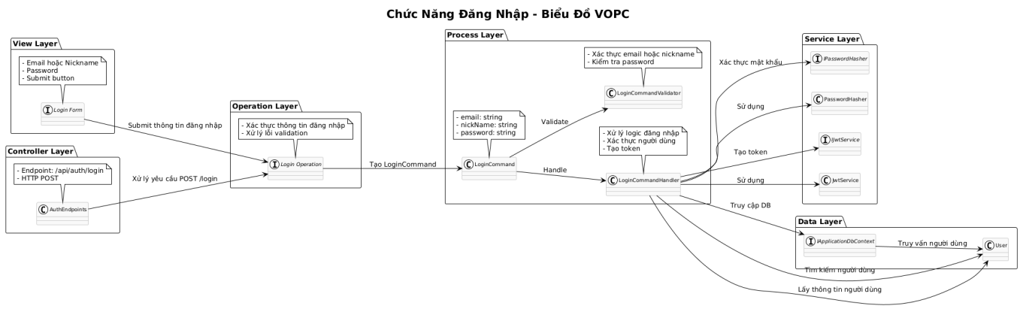
Hình 3.6 Biều đồ VOPC chức năng đăng nhập

Chức năng học từ vựng
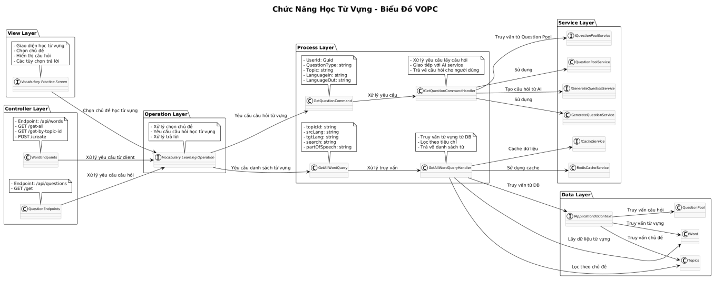
Hình 3.7 Biểu đồ VOPC chức năng học từ vựng

Chức năng học viết
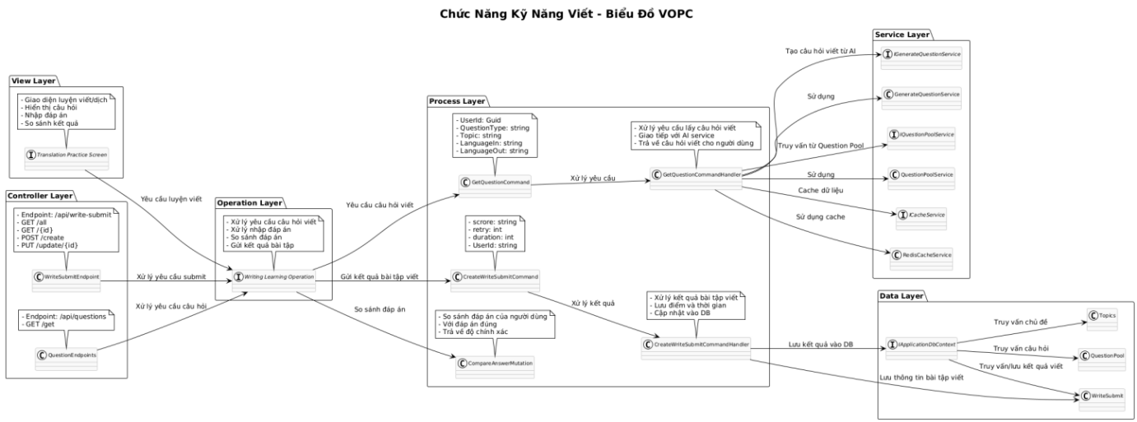
Hình 3.8 Biểu đồ VOPC chức năng học viết

Chức năng học nói
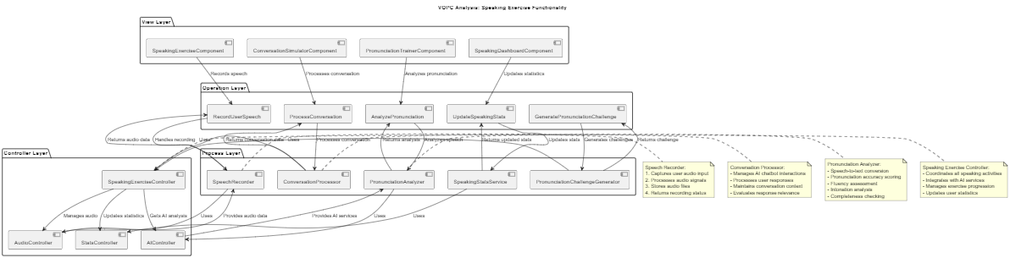
Hình 3.9 Biểu đồ VOPC chức năng học nói

Chức năng học nghe
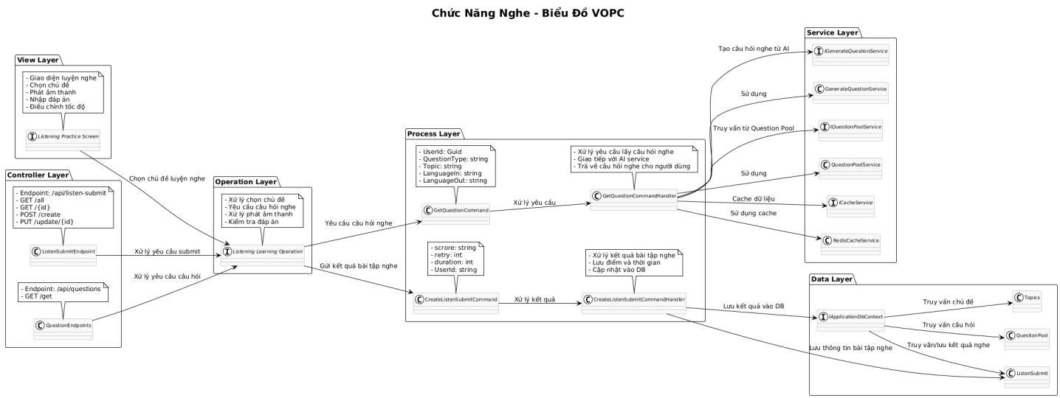
Hình 3.10 Biểu đồ VOPC chức năng học nghe

Chức năng học đọc
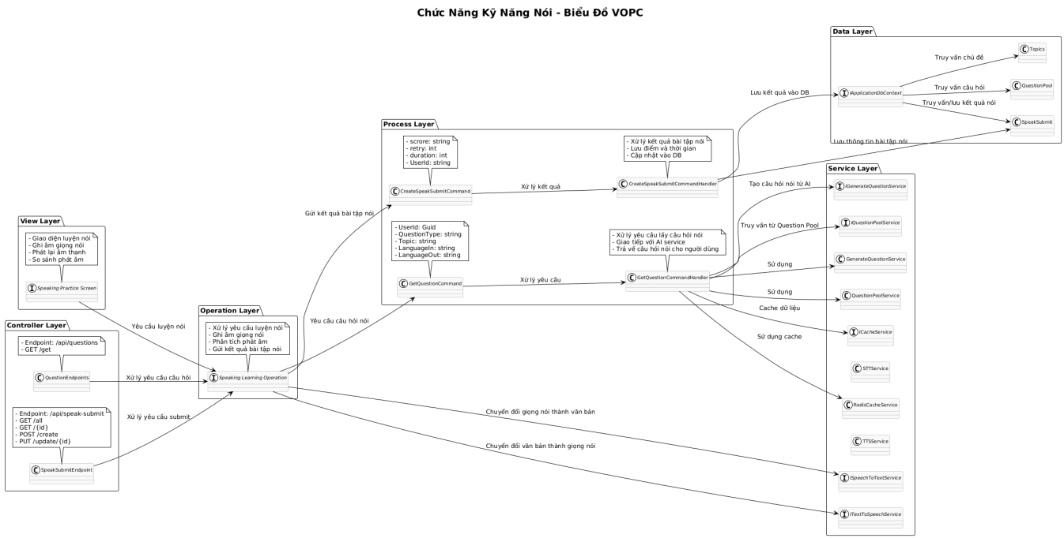
Hình 3.11 Biểu đồ VOPC chức năng học đọc

Chức năng đánh giá người dùng
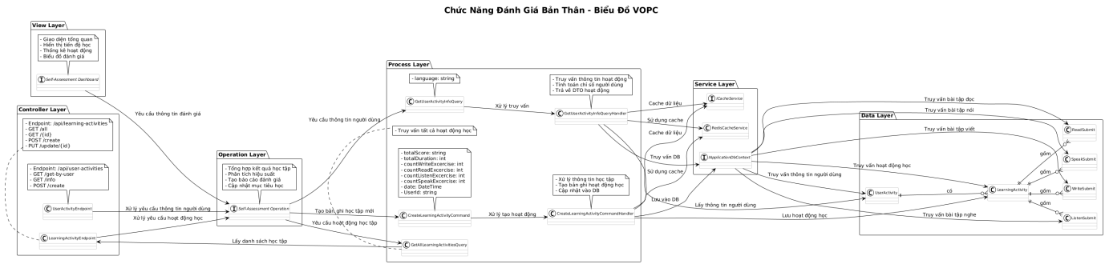
Hình 3.12 Biểu đồ VOPC chức năng đánh gía người dùng

Biều đồ tuần tự

Chức năng đăng nhập
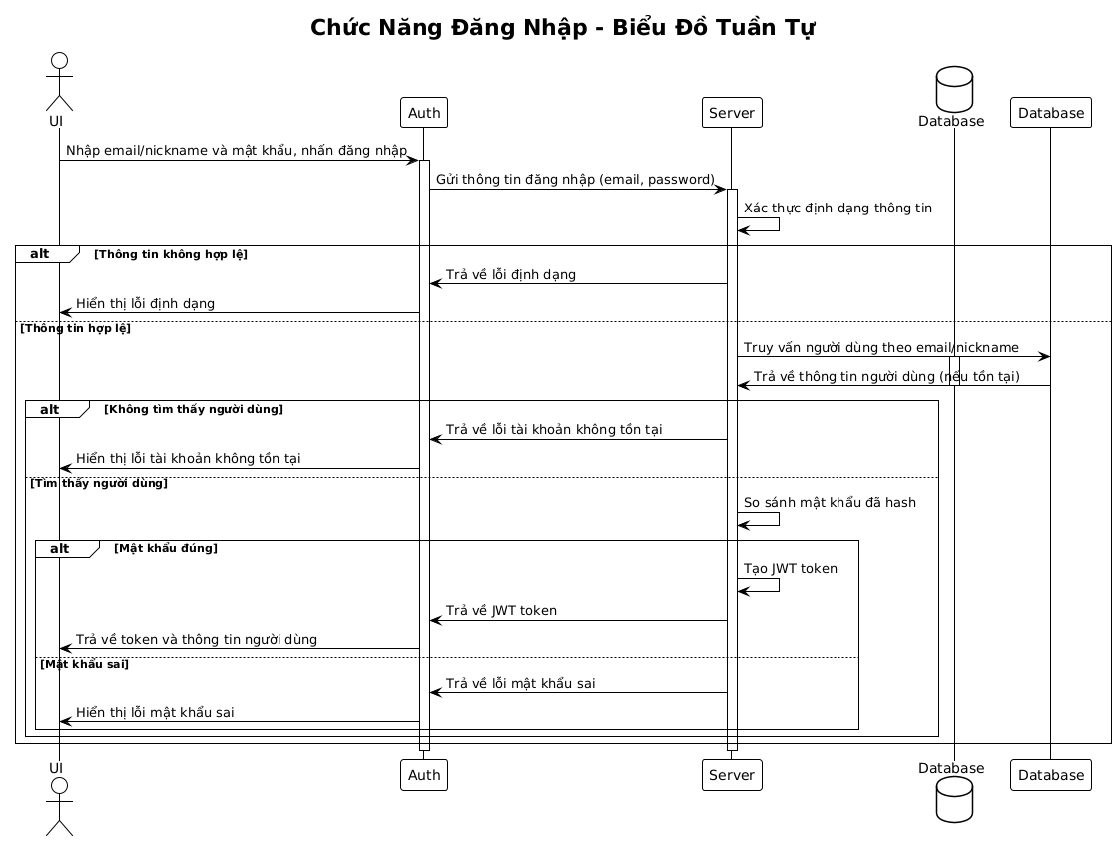
Hình 3.13 Biểu đồ tuần tự chức năng đăng nhập

Chức năng học từ vựng
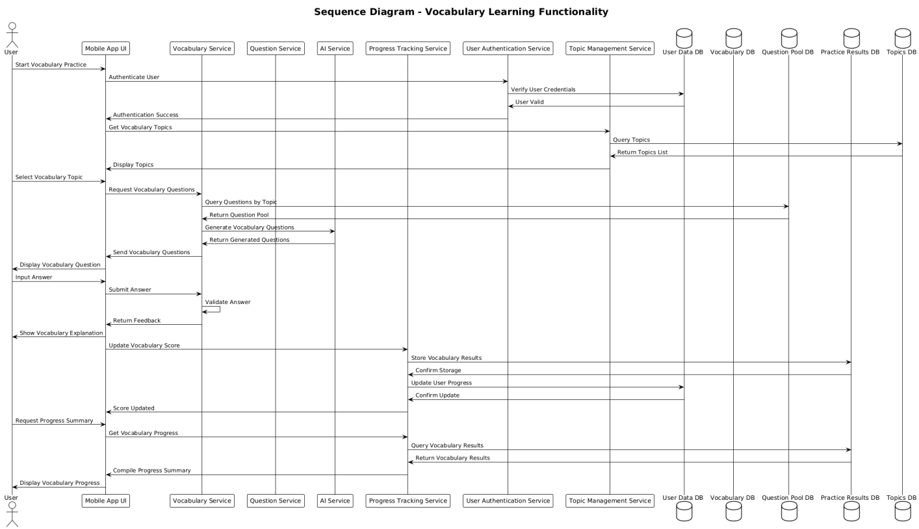
Hình 3.14 Biểu đồ tuần tự chức năng học từ vựng

Chức năng học viết
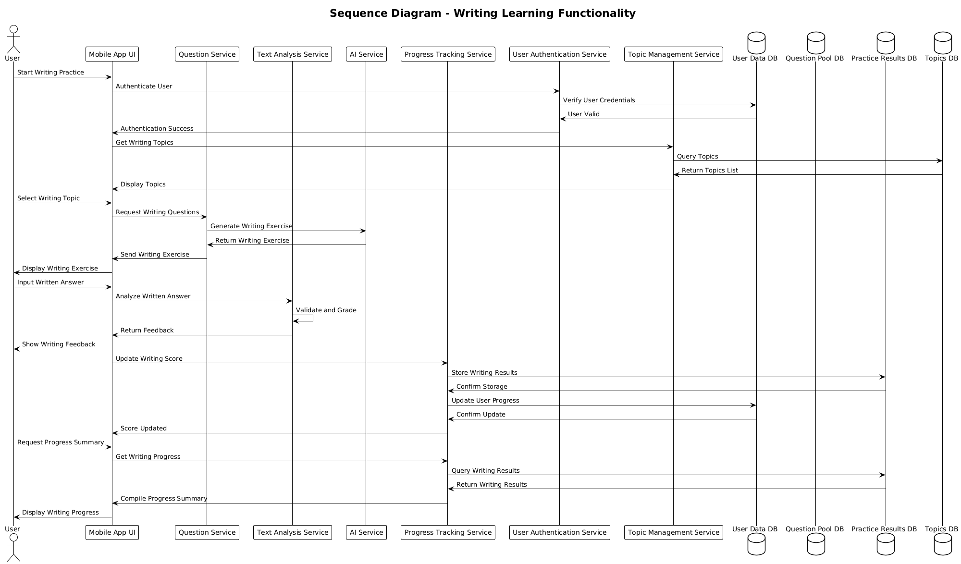
Hình 3.15 Biểu đồ tuần tự chức năng học viết

Chức năng học nói
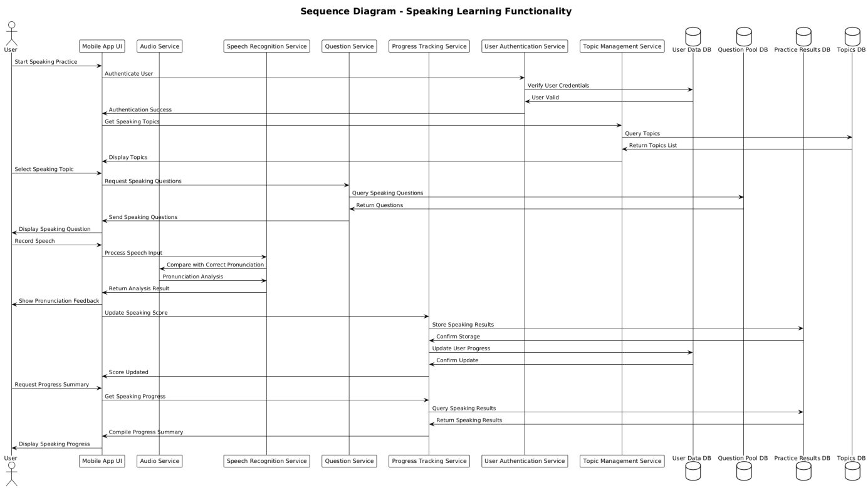
Hình 3.16 Biểu đồ tuần tự chức năng học nói

Chức năng học nghe
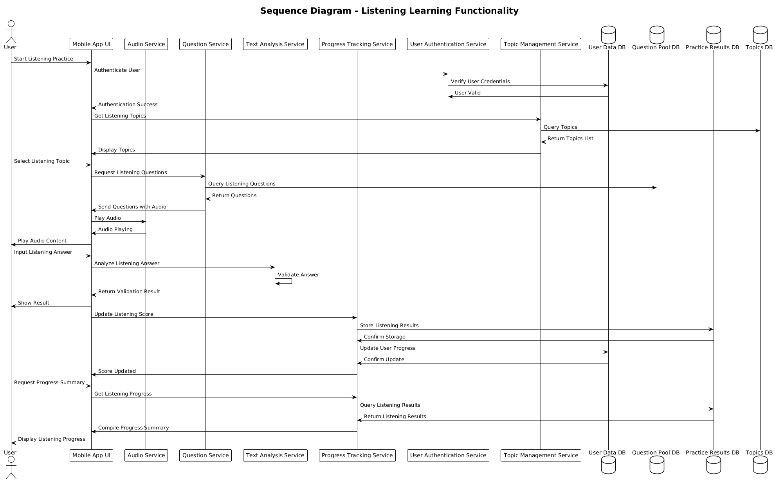
Hình 3.17 Biểu đồ tuần tự chức năng học nghe

Chức năng học đọc
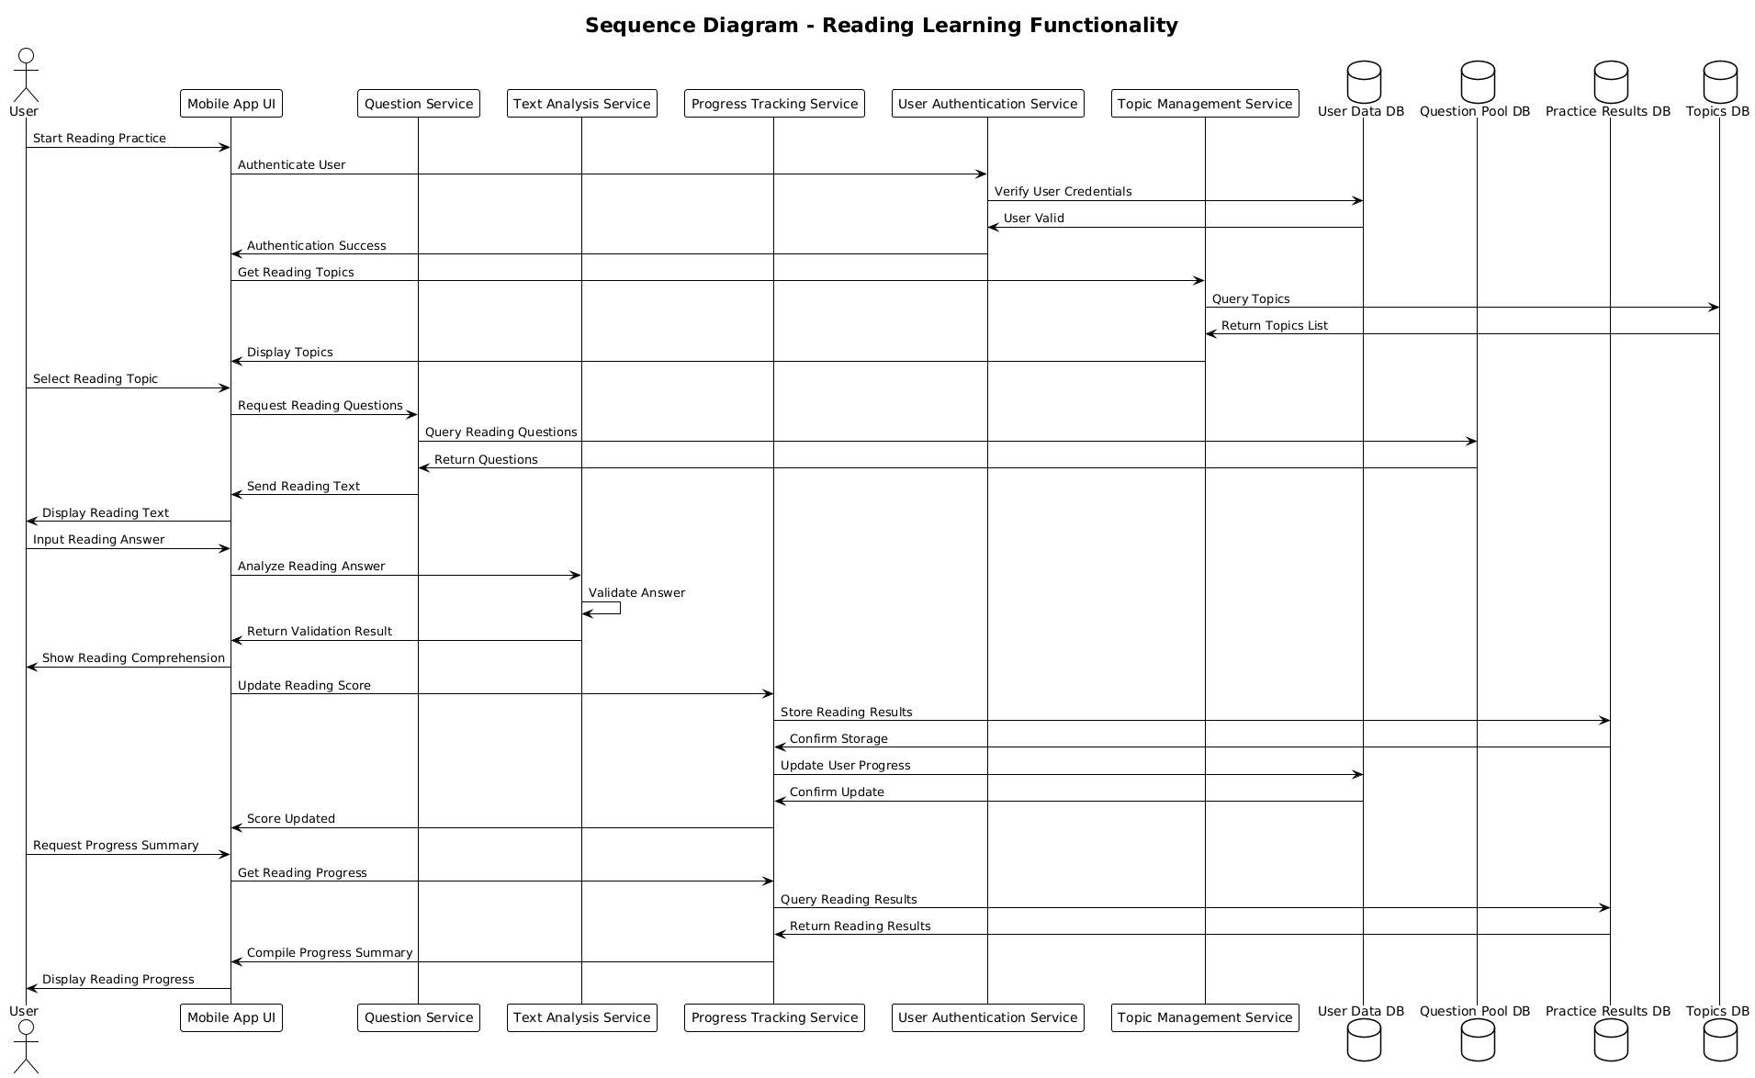
Hình 3.18 Biểu đồ tuần tự chức năng học đọc

Chức năng đánh giá người dùng
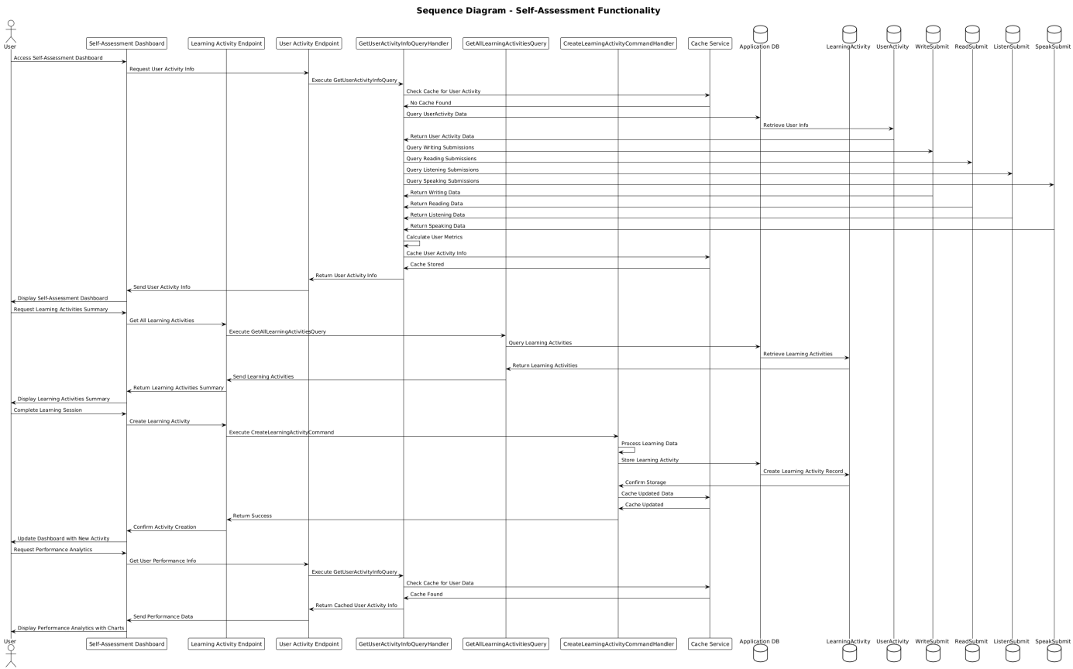
Hình 3.19 Biểu đồ tuần tự chức năng theo dõi tiến trình

Biểu đồ lớp chi tiết

Chức năng đăng nhập
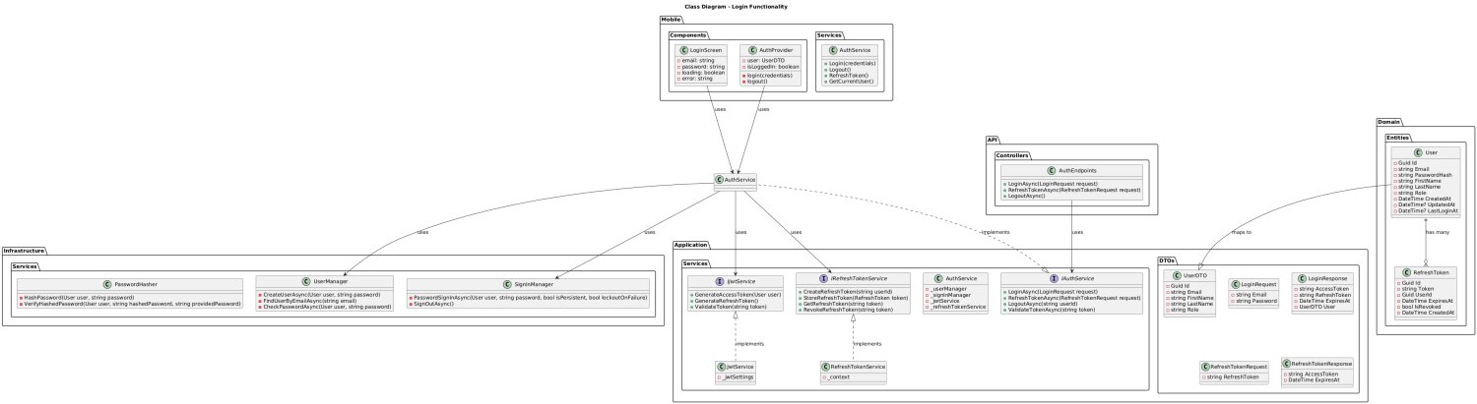
Hình 3.20 Biểu đồ lớp chức năng đăng nhập

Chức năng học từ vựng
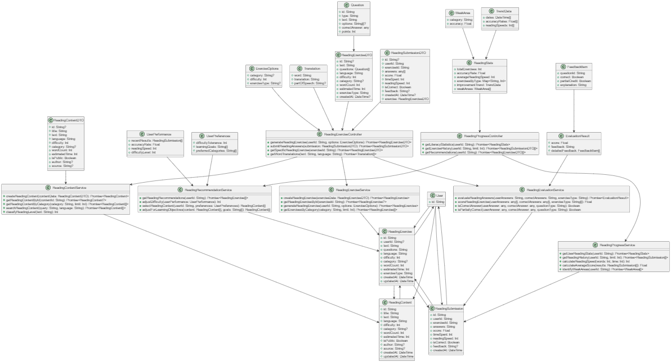
Hình 3.21 Biểu đồ lớp chức năng học từ vựng

Chức năng học viết
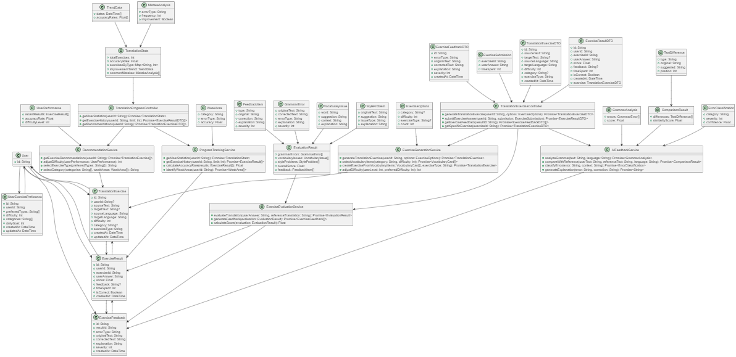
Hình 3.22 Biểu đồ lớp chức năng học viết

Chức năng học nói
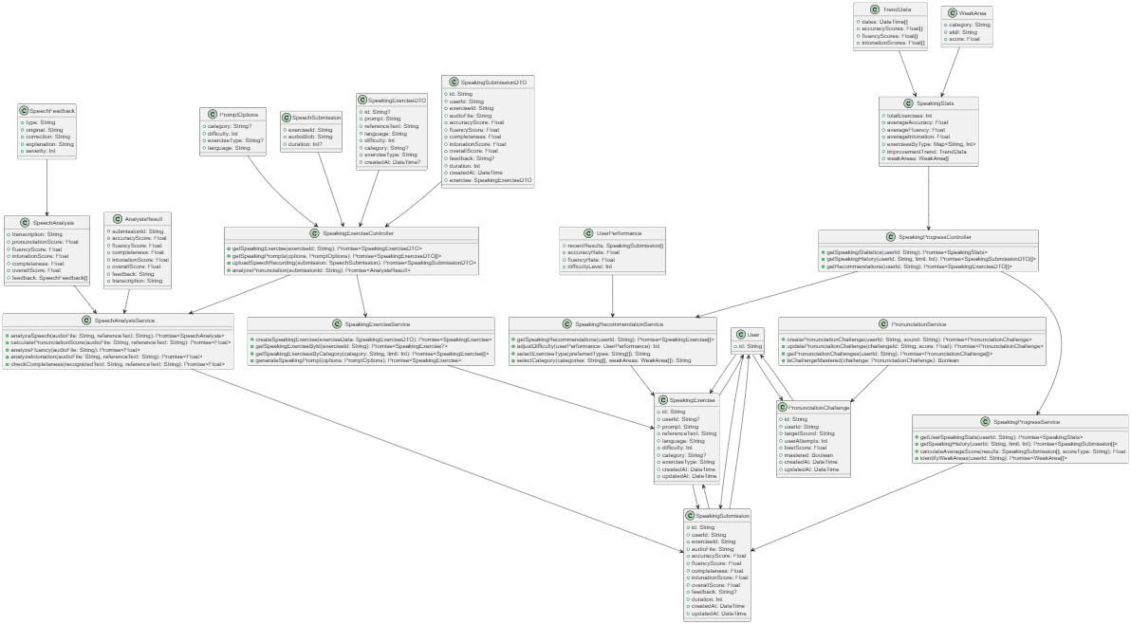
Hình 3.23 Biểu đồ lớp chức năng học nói

Chức năng học nghe
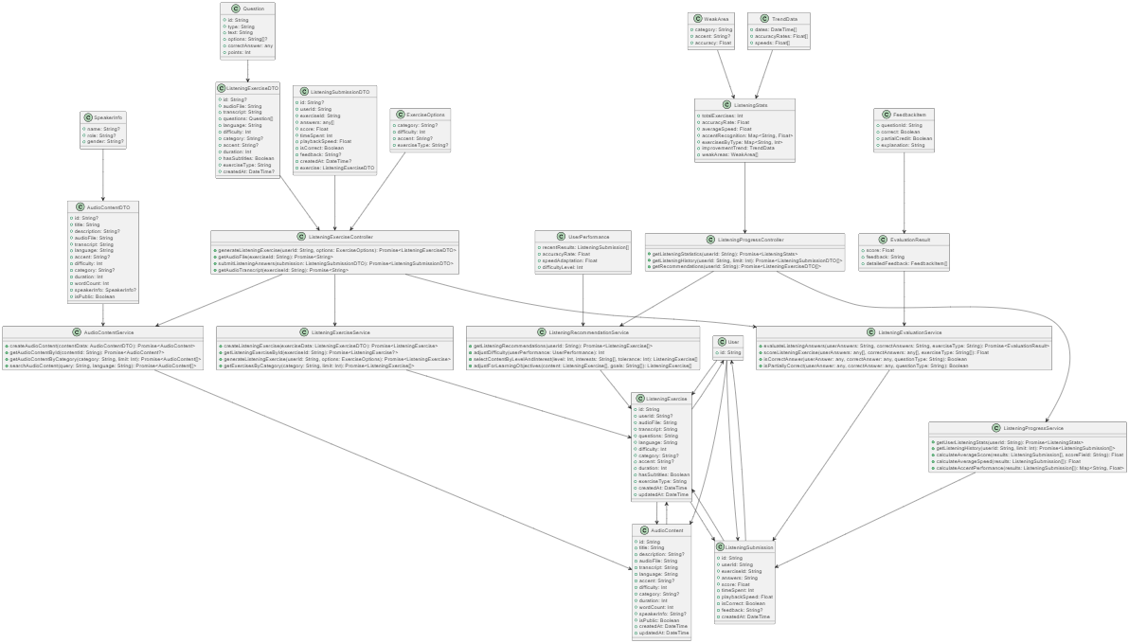
Hình 3.24 Biểu đồ lớp chức năng học nghe

Chức năng học đọc

Hình 3.25 Biểu đồ lớp chức năng học đọc

Chức năng theo dõi tiến trình
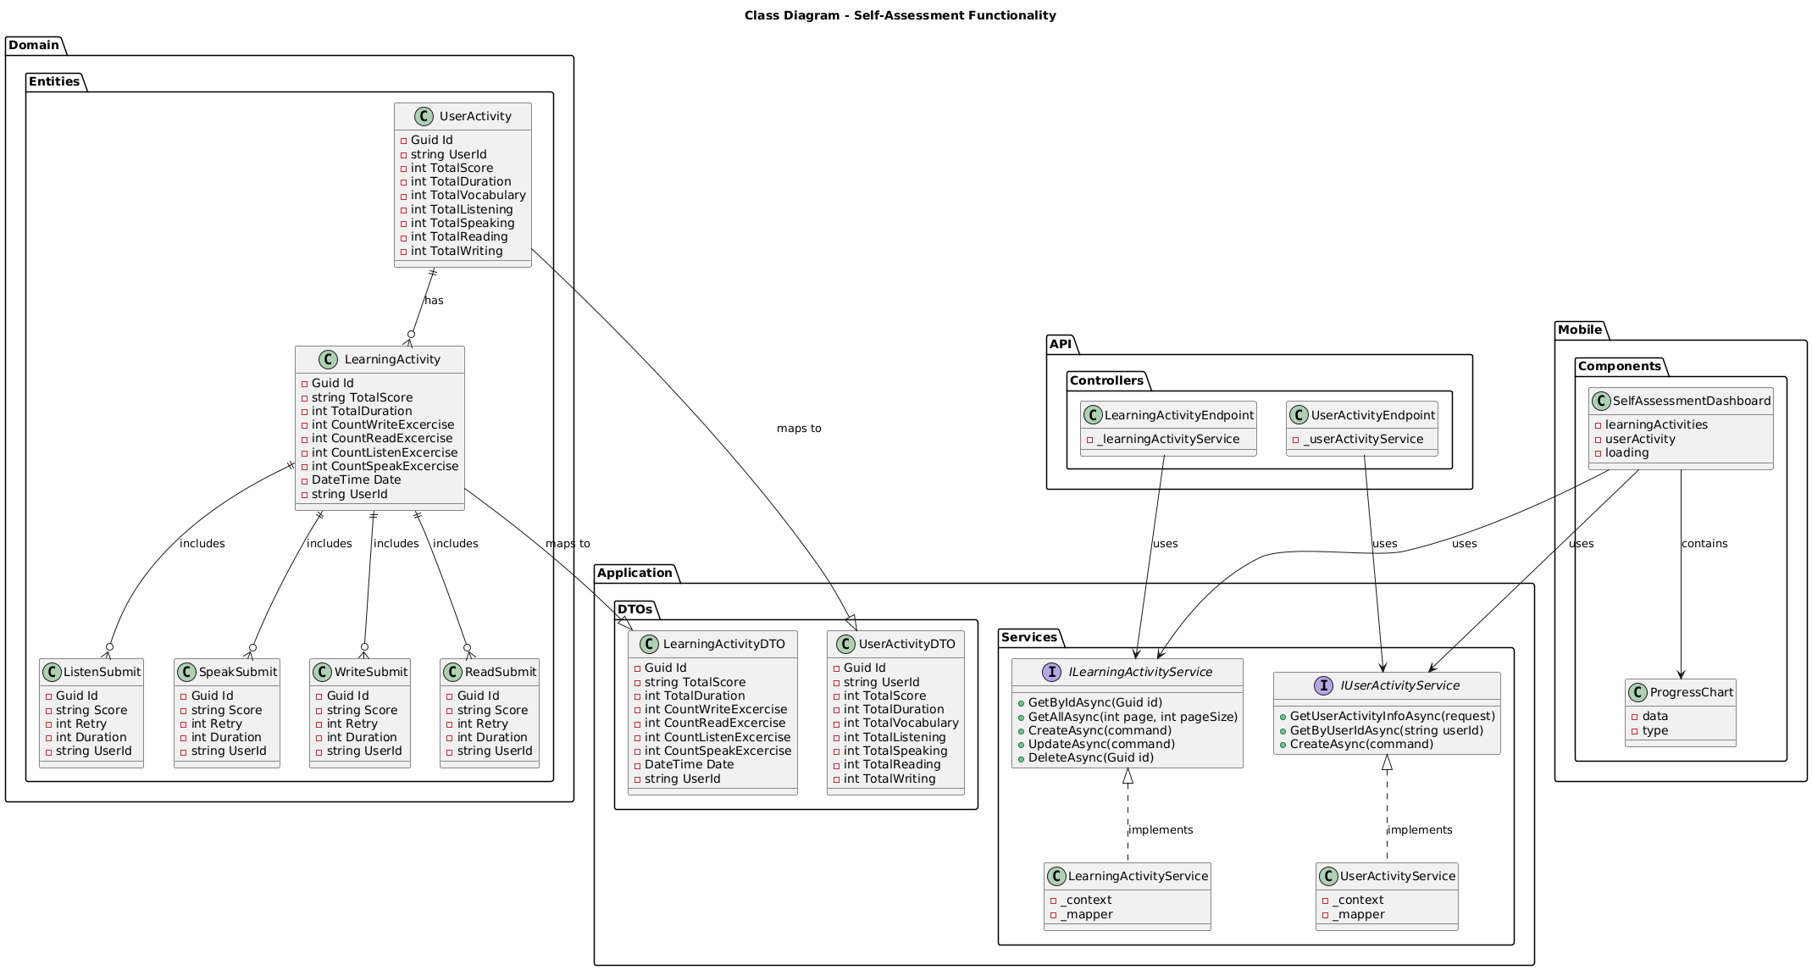
Hình 3.26 Biểu đồ lớp chức năng đánh giá người dùng

Thiết kế giao diện

Giao diện đăng nhập
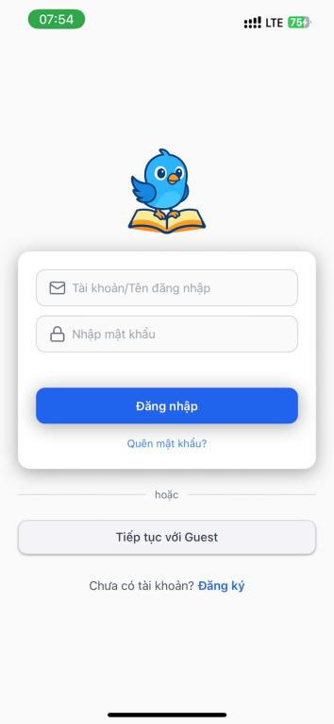
Hình 3.27 Giao diện trang đăng nhập

Giao diện trang chủ
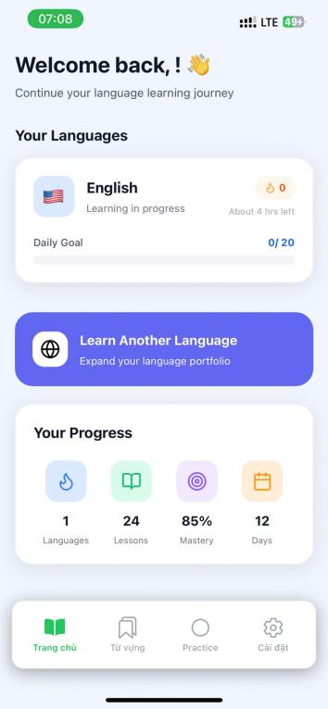
Hình 3.28 Giao diện trang chủ

Giao diện trang chủ ngôn ngữ

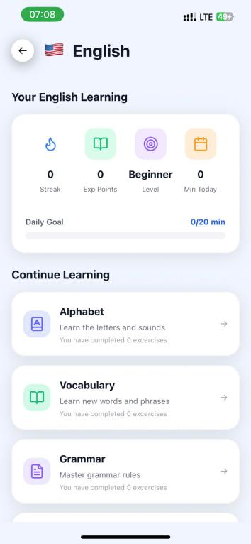
Hình 3.29 Giao diện trang chủ trang ngôn ngữ

Giao diện học viết
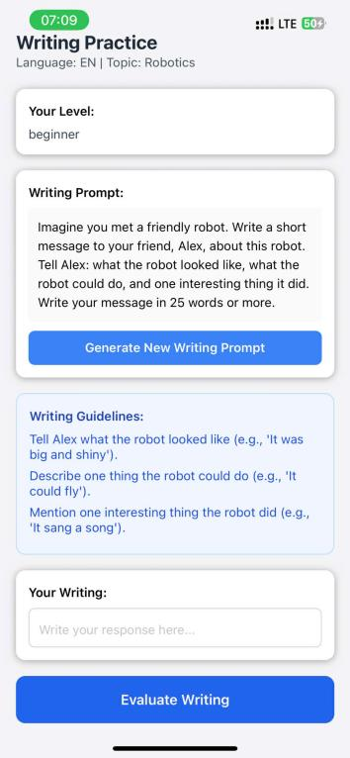
Hình 3.30 Giao diện học viết

Giao diện học nghe
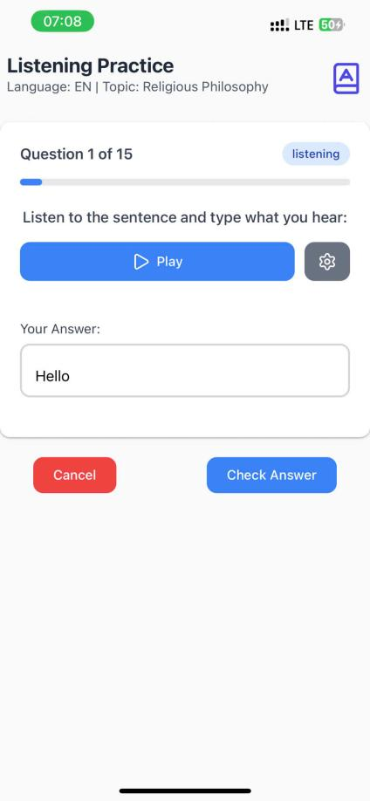
Hình 3.31 Giao diện học nghe

TRIỂN KHAI ỨNG DỤNG

Triển khai các chức năng nghiệp vụ
- Để xây dựng được các chức năng của ứng dụng theo thiết kế đã được trình bày ở chương 3, đồ án đã sử dụng các công nghệ sau:
- Các công nghệ frontend:
  - Expo v54.0.8: Khung để xây dựng các ứng dụng React Native phổ biến.
  - React Native v0.81.4: Khung để xây dựng các ứng dụng di động gốc.
  - React Navigation: Giải pháp điều hướng gốc (Tab dưới cùng, Phần tử, Gốc, Ngăn xếp).
  - Lucide React Native: Thư viện biểu tượng cho React Native.
  - Expo AV: Phát lại và ghi âm thanh/video.
  - Expo Speech: Phát âm thanh dựa trên text
  - Expo Image: Thành phần hình ảnh với hiệu suất nâng cao.
  - Expo Secure Store: Lưu trữ an toàn cho dữ liệu nhạy cảm.
- Các công nghệ backend:
  - ASP.Net core - Môi trường chạy server của C#.
  - Entity Framework - ORM cho truy cập cơ sở dữ liệu.
  - SQLSever - Cơ sở dữ liệu quan hệ.
  - FastAPI 0.104.1: Khung web hiện đại, nhanh chóng (hiệu suất cao) để xây dựng API bằng Python
  - Transformers: Thư viện Hugging Face cho xử lý ngôn ngữ tự nhiên tiên tiến.
  - PyTorch: Khung học sâu.
  - Torchaudio: Thư viện xử lý âm thanh cho PyTorch.
  - Diffusers: Thư viện cho các mô hình khuếch tán.
  - Accelerate: Thư viện để đào tạo và tăng tốc suy luận.
  - SentencePiece: Phân tích cú pháp văn bản không giám sát.
  - Sacremoses: Phân tích cú pháp Moses, truecaser và chuẩn hóa.
  - gTTS: Chuyển văn bản thành giọng nói của Google.
  - SpeechRecognition: Thư viện thực hiện nhận dạng giọng nói.
  - OpenAI Whisper: Mô hình nhận dạng giọng nói.
- DevOps & Cơ sở hạ tầng:
  - Docker - Công nghệ container hóa.
  - Docker Compose - Ứng dụng Docker đa container.
  - Git - Công cụ quản lý mã nguồn

Triển khai chức năng cho người học

Chức năng đăng nhập
Mô-đun Xác thực và Quản lý Người dùng cung cấp nền tảng cho việc truy cập an toàn vào nền tảng EasyLang. Việc triển khai bao gồm việc triển khai hệ thống xác thực dựa trên JWT với việc xử lý mật khẩu an toàn bằng hàm băm bcrypt. Hệ thống bao gồm đăng ký người dùng với xác thực email, đăng nhập với quản lý phiên, chức năng đặt lại mật khẩu và khả năng quản lý hồ sơ toàn diện. Các cân nhắc triển khai chính bao gồm việc triển khai giới hạn tốc độ tại các điểm cuối xác thực để ngăn chặn các cuộc tấn công brute force, đảm bảo mã hóa HTTPS cho tất cả các giao tiếp và thiết lập hệ thống sao lưu tự động cho dữ liệu người dùng. Mô-đun này yêu cầu tích hợp với các dịch vụ email để xác minh email và API mạng xã hội cho chức năng đăng nhập mạng xã hội. Các bảng cơ sở dữ liệu bao gồm Người dùng, Phiên và Hồ sơ với các mối quan hệ và ràng buộc phù hợp. Các thành phần giao diện người dùng cho việc đăng nhập, đăng ký và quản lý hồ sơ phải được triển khai với việc xác thực và xử lý lỗi phù hợp.

Chức năng học từ vựng
Hệ thống Học Từ vựng cung cấp khả năng tiếp thu từ vựng thông minh thông qua dịch tự động, lặp lại ngắt quãng và lộ trình học tập được cá nhân hóa. Việc triển khai bao gồm việc triển khai các dịch vụ dịch thuật hỗ trợ AI với khả năng dịch từ và cụm từ tự động. Hệ thống Lặp lại Ngắt quãng (SRS) sử dụng thuật toán SM-2 với lịch trình thích ứng dựa trên hiệu suất của người dùng. Nhiều chế độ học tập bao gồm thẻ ghi nhớ, bài kiểm tra trắc nghiệm, luyện đánh máy và bài tập hoàn thành câu. Các cân nhắc chính khi triển khai bao gồm đảm bảo độ chính xác trên 95% cho bản dịch tự động, triển khai xử lý chính xác các từ đồng âm và tối ưu hóa hiệu suất cơ sở dữ liệu cho các tập dữ liệu từ vựng lớn. Cần tích hợp với các tiện ích AI cho dịch vụ dịch thuật và với hệ thống trò chơi hóa để thưởng học tập. Các bảng cơ sở dữ liệu bao gồm Vocabulary, VocabularyList, VocabularyListItem, SRSEntry và VocabularyExample với các mối quan hệ phù hợp. Các thành phần UI bao gồm màn hình thẻ ghi nhớ, giao diện câu đố, danh sách từ vựng và bảng điều khiển SRS.

Chức năng học viết
Hệ thống Bài tập Dịch thuật cung cấp bài tập dịch tương tác với phản hồi hỗ trợ bởi AI. Việc triển khai bao gồm việc triển khai tạo bài tập từ cơ sở dữ liệu từ vựng với nhiều loại bài tập, bao gồm dịch câu và dịch từ theo cả hai hướng. Hệ thống bao gồm phản hồi hỗ trợ bởi AI để phát hiện lỗi ngữ pháp, gợi ý từ vựng và xem xét bối cảnh văn hóa. Các cân nhắc triển khai chính bao gồm đảm bảo tạo bài tập dưới 500ms, xử lý phản hồi AI dưới 2 giây và hỗ trợ 500 phiên bài tập đồng thời. Việc tích hợp với các hệ thống từ vựng về nội dung, các tiện ích AI để tạo phản hồi và các hệ thống trò chơi hóa để thưởng là điều cần thiết. Các bảng cơ sở dữ liệu bao gồm TranslationExercise, ExerciseResult, ExerciseFeedback và UserExercisePreference với các mối quan hệ phù hợp. Các thành phần giao diện người dùng bao gồm màn hình bài tập với các vùng nhập văn bản, màn hình phản hồi có tô sáng lỗi, điều khiển điều hướng và bảng thông tin thống kê.

Chức năng học nói
Mô-đun Bài tập Nói phát triển khả năng phát âm, lưu loát và tự tin thông qua thực hành hỗ trợ bởi AI. Việc triển khai bao gồm việc triển khai chuyển đổi giọng nói thành văn bản để luyện phát âm với tính năng chấm điểm chính xác, phân tích ngữ điệu và phát lại giọng nói đã ghi âm. Các tính năng mô phỏng hội thoại bao gồm tương tác với chatbot AI về nhiều chủ đề khác nhau với phản hồi phát âm theo thời gian thực. Các cân nhắc triển khai chính bao gồm đạt được độ chính xác nhận dạng giọng nói >85%, xử lý âm thanh dưới 1 giây và hỗ trợ 300 phiên nói đồng thời. Cần tích hợp với các tiện ích AI để xử lý giọng nói, hệ thống từ vựng cho nội dung và hệ thống trò chơi hóa để thưởng. Các bảng cơ sở dữ liệu bao gồm SpeakingExercise, SpeakingResult và PronunciationChallenge với các mối quan hệ phù hợp. Các thành phần UI bao gồm giao diện ghi âm với phản hồi trực quan, trình mô phỏng hội thoại, trình luyện phát âm và bảng điều khiển nói với hình ảnh trực quan về tiến trình.

Chức năng học nghe
Mô-đun Bài tập Nghe phát triển kỹ năng nghe hiểu thông qua nội dung âm thanh đa dạng và các câu hỏi đọc hiểu. Việc triển khai bao gồm việc triển khai nội dung âm thanh với các mức độ khó có thể điều chỉnh, tùy chọn phụ đề và kiểm soát tốc độ (0,5x đến 2x). Các bài tập đọc hiểu bao gồm các câu hỏi trắc nghiệm, đọc chính tả, điền vào chỗ trống và trả lời ngắn. Các cân nhắc triển khai chính bao gồm đảm bảo phát trực tuyến âm thanh chất lượng cao với độ trễ tối thiểu, hỗ trợ 500 phiên nghe đồng thời và cung cấp khả năng ngoại tuyến cho nội dung đã tải xuống. Việc tích hợp với các tiện ích AI để xử lý giọng nói, hệ thống từ vựng cho nội dung và hệ thống trò chơi hóa để thưởng là điều cần thiết. Các bảng cơ sở dữ liệu bao gồm ListeningExercise, ListeningResult và AudioContent với các mối quan hệ phù hợp. Các thành phần giao diện người dùng (UI) bao gồm trình phát âm thanh với các điều khiển phát lại, giao diện câu hỏi đọc hiểu và bảng điều khiển nghe với tính năng theo dõi tiến trình.

Chức năng học đọc
Mô-đun Bài tập Đọc phát triển khả năng đọc hiểu thông qua các văn bản tương tác và bài tập có hướng dẫn. Việc triển khai bao gồm việc triển khai các văn bản với mức độ khó có thể điều chỉnh, làm nổi bật từ vựng tương tác, cửa sổ bật lên giải thích ngữ pháp và theo dõi tốc độ đọc. Luyện tập đọc hiểu bao gồm kỹ năng đọc lướt, đọc chi tiết, tư duy phản biện và hiểu bối cảnh văn hóa. Các cân nhắc triển khai chính bao gồm tối ưu hóa việc hiển thị và kết xuất văn bản, hỗ trợ 500 phiên đọc đồng thời và cung cấp khả năng ngoại tuyến. Cần tích hợp với các tiện ích AI để phân tích văn bản, hệ thống từ vựng cho nội dung và hệ thống trò chơi hóa để thưởng. Các bảng cơ sở dữ liệu bao gồm ReadingExercise, ReadingResult và ReadingContent với các mối quan hệ phù hợp. Các thành phần giao diện người dùng bao gồm màn hình bài tập đọc với kích thước phông chữ có thể điều chỉnh, trình theo dõi tốc độ đọc và bảng thông tin về khả năng đọc hiểu với hình ảnh trực quan về tiến trình.

Chức năng đánh giá người dùng
Mô-đun Theo dõi và Phân tích Tiến độ cung cấp thông tin chi tiết toàn diện về các mô hình học tập của người dùng và số liệu hiệu suất. Việc triển khai bao gồm việc thu thập dữ liệu từ tất cả các mô-đun để theo dõi tóm tắt hoạt động hàng ngày, tiến độ cụ thể của từng kỹ năng, tỷ lệ tiếp thu từ vựng và mức độ đạt được mục tiêu. Phân tích hiệu suất bao gồm tỷ lệ chính xác theo loại bài tập, xu hướng cải thiện và xác định điểm yếu. Các thành phần giao diện người dùng bao gồm bảng điều khiển tiến độ, hình ảnh hóa tiến độ kỹ năng, mốc thời gian hoạt động, biểu đồ hiệu suất và bảng thông tin chi tiết với các đề xuất được cá nhân hóa.

Triển khai chức năng cho quản trị viên

Chức năng trang chủ
Bảng điều khiển Quản trị cung cấp khả năng quản lý tập trung để giám sát toàn bộ nền tảng Lingo. Việc triển khai bao gồm việc triển khai hệ thống kiểm soát truy cập dựa trên vai trò với các cấp quyền riêng biệt cho quản trị viên, quản trị viên nội dung và người kiểm duyệt. Bảng điều khiển bao gồm các công cụ giám sát tình trạng hệ thống, theo dõi hoạt động của người dùng và giao diện quản lý nội dung. Các cân nhắc triển khai chính bao gồm triển khai cơ chế xác thực an toàn, ghi nhật ký kiểm tra cho tất cả các hành động quản trị và cảnh báo theo thời gian thực cho các sự kiện hệ thống quan trọng. Cần tích hợp với tất cả các mô-đun để cung cấp khả năng giám sát toàn diện. Các bảng cơ sở dữ liệu bao gồm nhật ký quản trị, cài đặt cấu hình hệ thống và giao diện quản lý người dùng. Các thành phần giao diện người dùng bao gồm các tiện ích bảng điều khiển cho các số liệu chính, bảng điều khiển quản lý người dùng, công cụ kiểm duyệt nội dung và giao diện cấu hình hệ thống.

Chức năng quản lý người dùng
Chức năng Quản trị Quản lý Người dùng cho phép quản trị viên giám sát và quản lý tài khoản người dùng trên toàn nền tảng. Việc triển khai bao gồm việc triển khai các công cụ để tạo, sửa đổi và xóa tài khoản người dùng, cùng với các chức năng đặt lại mật khẩu, xác minh địa chỉ email và quản lý vai trò người dùng. Quản trị viên có thể xem hồ sơ người dùng chi tiết, lịch sử hoạt động và số liệu tương tác. Các cân nhắc chính khi triển khai bao gồm đảm bảo tuân thủ các quy định về bảo vệ dữ liệu, triển khai các bản ghi kiểm toán phù hợp cho tất cả các hành động quản trị và cung cấp khả năng tìm kiếm và lọc cho cơ sở người dùng lớn. Việc tích hợp với hệ thống xác thực để sửa đổi tài khoản và với các hệ thống phân tích để có thông tin chi tiết về hành vi người dùng là điều cần thiết. Các bảng cơ sở dữ liệu bao gồm hồ sơ người dùng quản trị, nhật ký sửa đổi tài khoản và tóm tắt hoạt động của người dùng. Các thành phần UI bao gồm giao diện tìm kiếm người dùng, bảng thông tin chi tiết tài khoản, công cụ hành động hàng loạt và bảng điều khiển trực quan hóa hoạt động của người dùng.

Chức năng quản lý chủ đề
Chức năng Quản trị Quản lý Chủ đề cho phép quản trị viên giám sát, tổ chức và quản lý toàn bộ hệ thống chủ đề học tập trong các mô-đun bài tập như từ vựng, dịch thuật, nói, nghe và đọc, bao gồm việc tạo, chỉnh sửa, xóa và sắp xếp chủ đề theo danh mục, phân loại chủ đề con theo cấp độ hoặc lĩnh vực học tập, liên kết chủ đề với các bài tập, cấu hình độ khó, quản lý hình ảnh, mô tả và thẻ hiển thị, đồng thời theo dõi hiệu suất của từng chủ đề; việc triển khai cần đảm bảo tính toàn vẹn dữ liệu, có quy trình phê duyệt và kiểm soát phiên bản, tích hợp với mô-đun quản lý nội dung và hệ thống phân tích để thu thập số liệu, cung cấp giao diện quản trị thân thiện với khả năng kéo thả, lọc và tìm kiếm chủ đề, cùng các bảng cơ sở dữ liệu như Topics, Subtopics, TopicContentLinks, TopicApprovalProcesses, TopicVersionHistories và TopicPerformanceMetrics để quản lý thông tin, phê duyệt, lịch sử chỉnh sửa và hiệu suất chủ đề, giao diện bao gồm bảng danh sách chủ đề, form tạo/sửa/xóa, bảng phê duyệt, bảng lịch sử chỉnh sửa, trang thống kê hiệu suất và chức năng xem trước, đảm bảo tích hợp chặt chẽ với các mô-đun học tập, phân tích và quản trị người dùng để kiểm soát quyền thao tác trên hệ thống chủ đề.

Kiểm thử và triển khai ứng dụng

Kiểm thử
Bảng 4.1 Kiểm thử chức năng đăng nhập
ID Test Case | Mô tả Test Case | Điều kiện tiên quyết | Các bước test | Kết quả mong đợi
1 | Đăng nhập người dùng hợp lệ | Người dùng đã đăng ký | 1. Điều hướng đến trang đăng nhập 2. Nhập thông tin xác thực hợp lệ 3. Gửi form đăng nhập | Người dùng đăng nhập thành công và chuyển hướng đến dashboard
2 | Đăng nhập với thông tin xác thực không hợp lệ | N/A | 1. Điều hướng đến trang đăng nhập 2. Nhập thông tin xác thực không hợp lệ 3. Gửi form đăng nhập | Hiển thị thông báo lỗi cho thông tin xác thực không hợp lệ
3 | Đăng nhập với các trường trống | N/A | 1. Điều hướng đến trang đăng nhập 2. Gửi form mà không điền bất kỳ trường nào | Hiển thị thông báo lỗi cho tất cả các trường yêu cầu
4 | Đăng nhập với người dùng chưa đăng ký | Người dùng không tồn tại | 1. Điều hướng đến trang đăng nhập 2. Nhập thông tin xác thực cho người dùng không tồn tại 3. Gửi form đăng nhập | Hiển thị thông báo lỗi cho biết người dùng không tồn tại

Đóng gói ứng dụng
- Chuẩn bị mã nguồn với các dependencies được cài đặt đầy đủ.
- Xây dựng (build) ứng dụng cho môi trường sản xuất.
- Đóng gói ứng dụng vào container Docker.
- Cấu hình quản lý nhiều dịch vụ với Docker Compose.
- Cấu hình lưu trữ dữ liệu bền vững bằng volumes.
- Triển khai và quản lý ứng dụng đã đóng gói.

Triển khai ứng dụng

Phần cứng
- Yêu cầu tối thiểu:
  - CPU: 2 cores
  - RAM: 4GB (cho môi trường phát triển), 8GB (cho môi trường sản xuất)
  - Dung lượng lưu trữ: 20GB (tùy thuộc vào lượng dữ liệu và tài liệu học tập)
  - Băng thông mạng: 10 Mbps (tối thiểu)
- Khuyến nghị cho môi trường sản xuất:
  - CPU: 4+ cores
  - RAM: 16GB hoặc cao hơn
  - Dung lượng lưu trữ: 50GB+ với SSD
  - Băng thông mạng: 100+ Mbps

Phần mềm
- Hệ điều hành:
  - Windows: Windows 11 hoặc Windows Server 2019+
  - Linux: Ubuntu 20.04+, Debian 11+, CentOS 8+
  - macOS: Catalina (10.15) trở lên
- Môi trường runtime:
  - Node.js: v20.x
  - Docker: 20.10.x trở lên
  - Docker Compose: v3.8
- Cơ sở dữ liệu:
  - PostgreSQL: 15
  - Prisma ORM: v6.5.0

KẾT LUẬN
- Kết quả đạt được
- Kiến thức
- Hiểu và áp dụng được kiến trúc ba lớp (frontend, backend, database) trong phát triển ứng dụng web
- Sử dụng thành thạo các công nghệ như React Native, Expo, TypeScript, ASP.Net, Entity Framework, Python.
- Thiết kế và triển khai hệ thống học tập với đầy đủ chức năng từ người dùng đến quản trị
- Sản phẩm
- Ứng dụng di động hoàn chỉnh với giao diện thân thiện, hỗ trợ người dùng học tập
- Hệ thống quản trị admin cho phép quản lý và thống kê trên hệ thống
- Cơ sở dữ liệu được thiết kế hợp lý với các mối quan hệ giữa các thực thể
- Những hạn chế của đề tài:
- Sản phẩm
- Chức năng ứng dụng vẫn còn ở mức cơ bản
- Nội dung học tập chưa phong phú
- Nhận diện giọng nói và phản hồi âm thanh còn hạn chế
- Ứng dụng chưa kiểm thử trên quy mô người dùng dùng lớn
- Kỹ năng
- Phân tích thiết kế hệ thống: Chưa tối ưu hoàn toàn cho hệ thống quy mô lớn
- Lập trình: Một số phần xử lý lỗi và bảo mật có thể được cải thiện thêm
- Hướng phát triển:
- Cải thiển phần nhận diện giọng nói
- Bổ xung tính năng tương tác ngươi dùng
- Tối ưu hiệu năng và khả năng mở rộng hệ thống

TÀI LIỆU THAM KHẢO

[1] | Introduction to HTML (w3schools.com)
[2] | CSS Tutorial (w3schools.com)
[3] | The Modern JavaScript Tutorial
[4] | Introduction | Next.js (nextjs.org)
[5] | Tailwind CSS - Rapidly build modern websites without ever leaving your HTML.
[6] | Introduction - shadcn/ui
[7] Expo Documentation
[8] Hugging Face - Documentation
[9] open-spaced-repetition/fsrs4anki: A modern Anki custom scheduling based on Free Spaced Repetition Scheduler algorithm

